ОТЧЕТ
о прохождении пешего туристского спортивного маршрута
II категории сложности по Ловозерским тундрам,
совершенном группой ГОУ ДОД ДДТ Калининского района Санкт-Петербурга
в период с 15 по 27 августа 2010 года

Маршрутная книжка № 21/10
Руководитель группы: Валюкович Мария Александровна
Адрес, телефон, e-mail руководителя: Санкт-Петербург, ул. Замшина, д.54, кв.132.
т.8-921-382-1746, pm-lily@yandex.ru

Маршрутно-квалификационная комиссия ________________ рассмотрела отчет и считает, что поход может быть зачтен всем участникам и руководителю _второй_ категорией сложности.
Отчет использовать в библиотеке ________________
Судья маршрутной квалификации _________________(_______________)

Штамп МКК

Санкт-Петербург
2010
Содержание

1. Справочные сведения
1.1. Проводящая организация ………………………………………………………….....3
1.2. Место проведения спортивного похода ……………………………………………. 3
1.3. Общие справочные сведения о маршруте ………………………………………… 3
1.4. Подробная нитка маршрута ………………………………………………………… 3
1.5. Обзорные карты региона с указанием маршрута, подъездов и отъездов ……….. 4
1.6. Определяющие препятствия маршрута ……………………………………………..6
1.7. Ф.И.О., адрес, телефон руководителя и участников, их опыт и обязанности в группе ………………………………………………………………..……………………...….. 7

2. Содержание отчета
2.1. Подготовка к походу ………………………………………………………….…… 8
2.2. Цели и задачи похода ……………………………………………………………… 9
2.3. Варианты подъезда и отъезда, расположение погранзон, заповедников и других зон ограниченного доступа …………………………………..…………………………..10
2.4. Аварийные выходы с маршрута и его запасные варианты ………………….….. 10
2.5. Изменения маршрута и их причины ……………………………………….…….. 10
2.6. График движения ………………………………………………………….………. 11
2.7. Высотный график маршрута ..…………………………………………………….. 12
2.8. Техническое описание прохождения группой маршрута ………………….……. 13
2.9. Потенциально опасные участки на маршруте …………………………………… 26
2.10. Перечень наиболее интересных природных, исторических и других объектов на маршруте …………………………………………………………………………………. 27
2.11. Дополнительные сведения о походе ………………………………………….….. 29
Рельеф региона ………………………………………………………….………….. 29
Гидрография ………………………………………………………….…………….. 29
Растительный и животный мир региона ……………………………………….. 30
Туристские особенности региона ………………………………………………… 30
Климатические особенности региона ………………………………………….... 31
Экономика региона ……………………………………………………….…………31
Историческая справка ………………………………………………….…………..32
Групповое и личное снаряжение……………………………………………………33
Ремонтный набор………………………………………………………….………. 35
Медицинское сопровождение группы………………………….………………….. 35
Питание в походе………………………………………………………….……….. 36
Полезная информация……………………………………………………….………36
2.12. Стоимость похода ……………………………………………………………..…… 38
2.13. Итоги, выводы и рекомендации по прохождению маршрута ………………....... 38

3. Приложения …………………………………………………………………………… 41
Приложение 1. Карта интересных объектов на маршруте ……………..…………….. 42
Приложение 2. Погодные условия по дням похода …………………….…………….. 43
Приложение 3. Групповое и личное снаряжение…………………………………….....45
Приложение 4. Состав ремонтного набора……………………………………..……..... 46
Приложение 5. Состав аптечки………………………………………………………….. 47
Приложение 6. Продуктовая раскладка………………………………………………….49
Приложение 7. Интересное о Ловозерье ….……………………………………………. 52
Приложение 8. Карта посёлка Ревда …………………………………………………… 55
Приложение 9. Копия маршрутной книжки …………………………………………….56
Приложение 10. Подробная карта маршрута………………………….………………... 60
Приложение 11. Записки, снятые нами на маршруте …………………………………..63
Приложение 12. Фотографии …………………………………………………………….65

1. Справочные сведения

Увезу тебя я в тундру,
И тогда поймешь ты вдруг,
Почему к себе так манит,
Так зовет Полярный круг.
Ничего, что здесь метели, не беда, что холода!
Если ты полюбишь Север, не разлюбишь никогда!
ВИА «Самоцветы»

1.1. Проводящая организация
Государственное образовательное учреждение дополнительного образования детей Дом детского творчества Калининского района Санкт-Петербурга.
1.2. Место проведения спортивного похода
Кольский полуостров, Ловозерские тундры.
1.3. Общие справочные сведения о маршруте
Дисциплина маршрута  (вид туризма) | Категория сложности похода | Протяженность активной части похода, км | Продолжительность |  | Сроки  проведения
Дисциплина маршрута  (вид туризма) | Категория сложности похода | Протяженность активной части похода, км | общая | ходовых дней | Сроки  проведения
пешеходный | II к.с. | 125,4 | 13 | 11 | 15-27.08.2010
1.4. Подробная нитка маршрута
Г. Санкт-Петербург – г. Оленегорск – пос. Ревда – Зап. Цирк Раслака – пер. Геологов (рад., траверс, 1А) – г. Ангвундасчорр (1116, траверс, н/к) – прав. приток р. Чинглусуай – г. Сенгисчорр (1113, траверс, н/к) – г. Тавайок (954) – г. Маннепахк (974) – р. Чивруай – оз. Сейдозеро – р. Сейдъяврйок (брод) – дер. Мотка (нежил, рад.) – Избы Саррьлухткинд – Скала Куйва – р. Эльморайок – пер. Эльморайок (н/к) – р. Ильмайок – оз. Ильма – оз. Раслака – пос. Ревда – г. Оленегорск – г. Санкт-Петербург
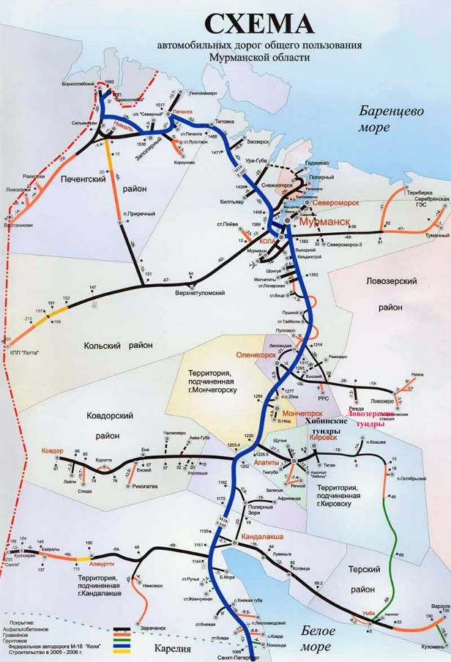
1.5. Обзорные карты региона с указанием маршрута, подъездов и
отъездов
Схема Мурманской области
Карта Ловозерских тундр с ниткой маршрута
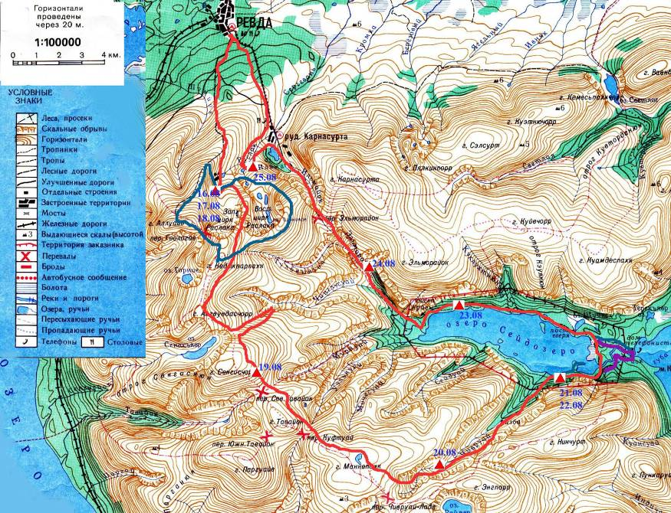

Условные обозначения:
– основной маршрут похода;
– радиальный выход;
– запасной выход;
19.08 – места ночёвок.
1.6. Определяющие препятствия маршрута
Вид  препятствия | Категория  трудности | Длина препятствия (для протяженных) | Характеристика  препятствия (характер,  высота, новизна,  наименование и т.п.) | Путь прохождения  (для локальных  препятствий)
Перевал  Геологов | 1А (летом)  1Б (зимой) | 1,5 км | Перевал Геологов.  Расположен между вершинами г. Аллуайв (1050 м) и безымянной вершиной 1106,8 м. Связывает 2-ой (Западный) Цирк Раслака и долину р. Азимут.  Высота 998,4 м. | Спуск на перевал с г. Аллуайв и подъём на  безымянную вершину – по курумнику. Движение  группы «гуськом», так как перемычка перевала очень узкая.
г. Ангвундасчорр | траверс  н/к | 2 км | Самый высокий массив Ловозерских тундр, 1116 м. Курумник. | Пологий подъём со стороны горы Кедыквырпахк,  крутизна 5-10°.  Спуск в сторону правого притока р. Чинглусуай, крутизна от 10° до 20°.
г. Сенгисчорр | траверс  н/к | 2,5 км | Широкое каменистое плато, 1113 м | Подъём со стороны прав. притока р. Чинглусуай,  крутизна ~10°.  Спуск в сторону пер. Сев. Тавайок,  крутизна ~10-15°.
г. Тавайок | н/к | 2,5 км | Широкое каменистое плато,  954 м | Подъём со стороны  пер. Сев. Тавайок,  крутизна ~10°.  Спуск в сторону пер. Куфтуай,  крутизна ~15-20°.
г. Маннепахк | н/к | 4,5 км | Широкое каменистое плато, 974 м. | Подъём со стороны перевала Куфтуай, крутизна ~20°.  Набор высоты – 140 м.  Спуск – по левому притоку р. Чивруай.
Брод | н/к | 30 м | Р. Сейдъяврйок соединяет оз. Сейдозеро и оз. Ловозеро,  ширина ~30 м,  max глубина 0,5 м  (в сухое лето).  Дно – средние и крупные камни. | Переправа вброд в истоке реки около разрушенного моста,  самостраховка  альпенштоком.
Перевал  Эльморайок | н/к | 3,5 км | Перевал Эльморайок соединяет долины рек Эльморайок и Ильмайок. Высота 643,6 м. | Подъём на перевал со  стороны р. Эльморайок по хорошей тропе, спуск в  долину реки Ильмайок по курумнику. Движение группы «гуськом» по тропе.

1.7. Ф.И.О., адрес, телефон руководителя и участников, их опыт и
обязанности в группе
№  п/п | Фамилия, имя, отчество  участников и руководителей | Год  рождения | Домашний адрес  Телефон | Туристская подготовка.  Перечислить совершенные походы по данному виду с указанием категории сложности (у - участник, р - руководитель) | Обязанности в группе, распределение по средствам сплава и др. транспортным средствам
1 | 2 | 3 | 6 | 7 | 8
 | Валюкович Мария  Александровна | 1984 | ул. Замшина, 54-132  543-87-92 | II к.с.,гор. – у.  (Алтай)  I к.с., пеш. – р.  (Карелия. Лен. область) | руководитель
 | Саликов Клим Юрьевич | 1984 | ул. Замшина, 54-132  543-87-92 | I к.с., пеш. – у.  (Карелия, Лен. область) | зам. руководителя
 | Новиков Пётр | 1995 | ул. Брюсовская, 6-1  544-25-85 | I к.с., пеш. – у.  (Карелия, Лен. область) | составитель тех. описания марш.
 | Курганов Григорий | 1995 | пр. Мечникова, 14-210  544-56-04 | I к.с., пеш. – у.  (Карелия, Лен. область) | рем. мастер
 | Милорадов Святослав | 1995 | ул. Герасимовская, 16-17  544-17-05 | I к.с., пеш. – у.  (Карелия, Лен. область) | летописец
 | Цибульский Дмитрий | 1995 | ул. Замшина, 31-3-194  543-85-12 | I к.с., пеш. – у.  (Карелия, Лен. область) | зав. питанием
 | Шерстобитов Денис | 1995 | ул. Бестужевская, 31-4-110  8-911-146-18-05 | I к.с., пеш. – у.  (Карелия, Лен. область) | зав. снаряжением
 | Татаринов Павел | 1995 | ул. Герасимовская, 11-16  544-99-43 | I к.с., пеш. – у.  (Карелия, Лен. область) | помощник  зав. питанием
 | Балакин Антон | 1995 | ул. Федосеенко, 25-35  8-962-699-54-90 | I к.с., пеш. – у.  (Карелия, Лен. область) | краевед
 | Глухарёв Алексей | 1997 | пр. Лабораторный, 18-1-64  8-921-320-51-19 | 3 ст.сл. пеш. – у.  (Лен. область)  УТС пеш., скал. – у.  (Карелия, Лен. область, Краснодар. Край) | хронометрист
 | Ефимов Никита | 1995 | ул. Бестужевская, 30-14  544-49-88 | 3 ст.сл. пеш. – у.  (Лен. область)  УТС пеш., скал. – у.  (Карелия, Лен .область) | метеоролог
 | Улизкина Ольга | 1995 | пр. Полюстровский, 7-33  225-06-24 | I к.с., пеш. – у.  (Карелия, Лен. область) | врач
 | Шевченко Даниил | 1992 | пр. Мечникова, 8-1-5  291-18-15 | I к.с. гор. – у.  (Кольский п-ов, Хибины) | зав. культурной программой
 | Жуков Вадим | 1994 | пр. М.Блюхера, 42-12  544-52-20 | УТС пеш,, скал. – у.  (Лен .область) | фотограф

2. Содержание отчета
2.1. Подготовка к походу
Подготовка к любому туристскому мероприятию в группе должна осуществляться круглый год и начинаться задолго до начала запланированного мероприятия. В течение учебного года участники данного похода получали теоретические знания на занятиях в учебном классе, проводили активные физические и технические тренировки в спортивном зале и парках города и Ленобласти, участвовали в учебно-тренировочных выездах и сборах по скалолазанию и пешеходному и лыжному туризму, в соревнованиях по ориентированию, по спортивному туризму (дисциплина – дистанция – горная, дисциплина – дистанция – пешеходная), скалолазанию. К концу учебного года ребята показали хорошую физическую подготовку и готовность к участию в категорийном походе, который должен завершать учебную программу.
Всю подготовительную часть туристского похода можно разбить на следующие этапы:
- Выбор района похода, сбор информации о нём;
- Посещение и изучение данной местности руководителями похода в августе 2009 года;
- Определение целей и задач похода;
- Теоретическая, физическая и техническая подготовка участников похода в течение года;
- Подбор и проверка личного снаряжения;
- Подборка карт, разработка маршрута, составление плана проведения похода;
- Распределение обязанностей в группе;
- Составление раскладки;
- Составление перечня медицинской аптечки;
- Составление списка хозяйственных товаров;
- Составление перечня группового и личного снаряжения;
- Разработка культурной части программы;
- Составление сметы похода;
- Подготовка и утверждение маршрутных документов;
- Проведение контрольного выезда;
- Покупка недостающих в аптечке препаратов;
- Закупка хозяйственных товаров;
- Закупка хлеба, булки и фарша для сушки;
- Сушка фарша и сухарей;
- Закупка, расфасовка и упаковка продуктов;
- Распределение груза среди участников.
Цели и задачи похода определялись в соответствии с возможностями, потребностями и пожеланиями участников – посмотреть природу Заполярья, на живописные пейзажи тундр и лесотундр, подготовиться к походам в горной местности, приобрести опыт прохождения категорийных перевалов. Поэтому нами был выбран район Ловозерских тундр, как расположенный за Полярным Кругом, наиболее транспортно доступный и относительно дешёвый. Рельеф Ловозерских тундр позволяет получить навыки передвижения по курумнику, преодоления перевалов категории 1А.
Карты данной местности были скачаны из сети Internet с сайта http://poehali.org. По данным картам ребятами с помощью руководителей был разработан маршрут похода и план его проведения по дням.
Распределение обязанностей в группе осуществлялось в процессе обучения в течение учебного года. Большинство должностей было закреплено за определёнными участниками во время пешего похода 1 к.с. в июне 2009 года по Карелии и северу Ленинградской области. Среди тех, за кем должность не сохранилась по тем или иным причинам, на учебных занятиях проводились тесты, выявлялись способности, склонности и знания по той или иной тематике. На учебно-тренировочных выездах отрабатывались практические приёмы по составлению раскладки, оказанию доврачебной помощи, подбору и ремонту снаряжения, составлению технического описания маршрута. В конце учебного года конкретные должности были закреплены за участниками, знания и умения которых наиболее соответствовали требованиям той или иной должности.
Далее, участники, за которыми были закреплены обязанности заведующего питанием и его помощника, приступили к составлению меню с учётом сложности и района проведения похода. Заведующий снаряжением и ремонтный мастер занялись составлением перечня необходимого снаряжения и хозяйственных товаров, подбором и ремонтом снаряжения для похода. Было решено взять небольшой лёгкий тент для укрытия группы от осадков во время привалов и перекусов, но непригодный для использования над костром. Для экономии расхода топлива было решено приобрести новые котлы. Они ещё не покрыты слоем сажи и гари, что уменьшает время закипания воды. Палатки были подобраны ветроустойчивые, а личное снаряжение участников тщательно проверено на предмет соответствия суровым северным погодным условиям.
Следует отметить, что участники ответственно подошли к подбору и проверке личного снаряжения. Треккинговая обувь разнашивалась в течение года. На учебно-тренировочных выездах проверялась степень защиты одежды – непромокаемость, непродуваемость, прочность, качество. Спальники и теплоизоляционные коврики были подобраны в соответствии с климатом района. При необходимости – приобретались новые, более комфортные и лёгкие. До начала похода участниками совместно с руководителями было предпринято несколько поездок в туристско-спортивные магазины для приобретения недостающего снаряжения.
Исполняющий обязанности врача приступил к проверке имеющейся у группы аптечки, составлению перечня необходимых лекарств и препаратов с учетом района и сроков похода. Составитель технического описания и специалист по флоре и фауне района приступили к более детальному изучению местности и истории района. Совместно с заведующим культурной частью, ими были определены основные объекты, которые интересно было бы посетить группе. Руководителями проводилась работа по подготовке и утверждению смет и маршрутных документов.
Маршрутно-квалификационной комиссией для группы был определён контрольный выезд перед походом – участие в Кубке Юных Защитников, где наша команда заняла 10 место, пройдя дистанцию без единого штрафа. Как говорится, «медленно, но верно!».
За неделю до отъезда были закуплены мясо, хлеб и булка в достаточном количестве для организации сушки. Руководители выдали участникам инструкции с указанием способов сушки мяса и сухарей и правилами их упаковки и показали образцы готового продукта, так как с сушёным мясом и сухарями мы ещё ни разу в походы не ходили. Имеющиеся продукты были распределены между всеми участниками похода. Каждый участник дома самостоятельно высушил и упаковал их по порциям в необходимом количестве.
Далее, участники приступили к закупке необходимых товаров для похода. Наиболее трудоёмкой была закупка продуктов питания, их расфасовка и упаковка. Продукты тщательно взвешивались, разбивались по «едкам», то есть по завтракам, перекусам, обедам и ужинам по каждому дню. Скоропортящиеся продукты (колбаса, сыр) упаковывались в фольгу. Крупы и сыпучие продукты были тщательно упакованы в тряпочные мешки. Каждая «едка» укладывалась в отдельный пакет и подписывалась. Перекус и обед были объединены.
После окончательных проверки, взвешивания и утверждения всего общественного снаряжения и продуктов питания было произведено распределение груза среди участников. На одного мальчика в среднем пришлось по 12,5 кг общественного снаряжения и продуктов питания, на девочку – по 7,6 кг.
Таким образом, в результате подготовки к походу, группа совместными усилиями была обеспечена всем необходимым для успешного проведения мероприятия и выполнения его целей и задачей.
2.2. Цели и задачи похода
Данный спортивный поход завершает образовательную программу «Специальная туристская подготовка» третьего года обучения, что и является его основной целью.
Основными задачами являются:
- ознакомление участников с природой Заполярья;
- прохождение маршрута заявленной категории сложности (2 к.с.);
- преодоление сложных естественных препятствий;
- посещение и осмотр загадочных мест Ловозерья: скалы Куйва, озера Сейдозера, жертвенного камня, камня «Царевна-лягушка», изучение легенд, сказаний и интересных фактов о них;
- приобретение навыков движения по курумнику;
- подготовка к более сложным путешествиям, в частности, к горному походу 2 к.с. по Кавказу, планируемому летом 2011 года;
- приобретение опыта прохождения перевалов категории сложности 1А;
- сплочение туристского коллектива;
- развитие силы и выносливости у участников похода;
- выработка силы воли, самообладания и выдержки;
- воспитание взаимовыручки и отзывчивости;
- воспитание ответственности перед коллективом;
- развитие творческих способностей участников похода;
- воспитание любви к Родине.
2.3. Варианты подъезда и отъезда, расположение погранзон, заповедников и других зон ограниченного доступа
Составители:
краевед Балакин Антон,
составитель технического описания Новиков Пётр
Подъезд: на электропоезде Санкт-Петербург-Мурманск до ст.Оленегорск. Далее на автобусе или такси до пос.Ревда.
Отъезд: из пос.Ревда на автобусе или такси до ст.Оленегорск. Далее электропоездом до Санкт-Петербурга.
Часть маршрута проходит по государственному природному заказнику регионального значения Мурманской области «Сейдъявврь». Специальных пропусков не требуется, но костры можно разводить только в специально отведённых местах, на старых костровищах. Рубка деревьев запрещена. Ловля рыбы – до 5 кг на человека.
Ещё маршрут похода проходит через территорию рудника Карнасурт. Проход через него для туристов свободный. Будьте осторожны – территорию рудника охраняют собаки!
  - . Аварийные выходы с маршрута и его запасные варианты
Практически до самой вершины горы Маннепахк идёт разрушенная ратрачная дорога, поэтому в первые 4 дня пути аварийным выходом является движение по обратному маршруту до рудника Карнасурт или пос. Ревда. После горы Маннепахк удобнее всего выходить к дому егеря в разрушенной дер. Мотка (на берегу Ловозера). От скалы Куйва возможен выход к дому егеря или по прямому маршруту до рудника Карнасурт.
  - . Изменения маршрута и их причины
Составители:
хронометрист Глухарёв Алексей,
составитель технического описания Новиков Пётр,
летописец Милорадов Святослав.
Маршрут пройден всеми участниками группы полностью. В связи с неблагоприятными погодными условиями был изменён график маршрута и место одной ночёвки:
- 18.08.10 – вынужденная днёвка в Западном Цирке Раслака, неблагоприятные погодные условия – метель, порывистый ветер до 30 м/с, видимость около 20 метров.
- 19.08.10 – был полностью пройден маршрут 18 августа и частично (до склона горы Сенгисчорр) маршрут 19-ого августа. Ночевка на склоне горы, не доходя перевала Сев. Тавайок.
- 20.08.10 – пройдена оставшаяся часть маршрута 19 августа и весь маршрут 20 августа.
Таким образом, на 5 день пути группа «нагнала» график маршрута с потерей одной полуднёвки.
Далее весь маршрут был пройден по графику с ночёвками в запланированных местах.
  - . График движения
Составители:
хронометрист Глухарёв Алексей,
составитель технического описания Новиков Пётр,
метеоролог Ефимов Никита,
летописец Милорадов Святослав.
Дата  (День пути) | Участок пути | Протяжен-ность, км | Ходовое время | Препятствия | Метеоусловия
16.08.10 (1) | Поезд: г.СПб – г. Оленегорск.  Г. Оленегорск – пос. Ревда.  Пос. Ревда – Зап. Цирк  Раслака. | -  -  8,5 | -  -  3 ч 12 мин | После выхода из лесополосы начинается дорога в гору. На ней много больших камней и ям, что иногда затрудняет движение. | Облачно. Порывистый ветер. Временами снег.
17.08.10 (2) | Рад.: Зап. Ц. Раслака –  г. Аллуайв (1050) – пер. Геологов (траверс, 1А) – г. Кедыквырпахк (1118) – Вост. Ц. Раслака – оз. Раслака – Зап. Ц. Раслака | 17  (радиально) | 7 ч 27 мин | Курумник на подъёме на г.Аллуайв, на спуске к перевалу Геологов, на подъеме на г.Кедыквырпахк, на спуске к Вост. Ц. Раслака, на переходе между Цирками Раслака. | Облачно. Порывистый ветер. Временами снег.
18.08.10 (3) | Вынужденная днёвка в  Зап. Цирке Раслака | - | - | - | Низкая облачность. Туман. Снег. Сильный порывистый ветер.
19.08.10 (4) | Зап. Цирк Раслака –  г. Ангвундасчорр  (1120, траверс, н/к) –  прав. приток р. Чинглусуай – г. Сенгисчорр  (1113, траверс, н/к) | 17 | 7 ч 07 мин | Курумник практически на всём протяжении маршрута. | С утра – густой туман, снег. Днём – переменная облачность.  Солнце.
20.08.10 (5) | Г. Сенгисчорр –  пер. Сев. Тавайок (траверс, н/к) – г. Тавайок (954) –  пер. Куфтуай (траверс, н/к) – г. Маннепахк (974) –  оз. Маннепахк – р.Чивруай –  оз. в верховьях р.Чивруай. | 13 | 5 ч 19 мин | Курумник практически на всём протяжении маршрута. | С утра – густой туман. Днём – переменная облачность.
21.08.10 (6) | Оз. в верховьях р.Чивруай – оз. Сейдозеро | 8,5 | 3 ч 53 мин | Узкая извилистая тропа. Слегка заболоченные участки  тропы. | С утра – густой туман. Днём – переменная облачность.
22.08.10 (7) | Днёвка.  Рад.: оз. Сейдозеро –  мыс зал. Цетчецаб –  оз. Сейдозеро | -  1,5  (радиально) | -  54 мин | Узкая тропа, заросли  кустарника. | Переменная  облачность.  Днём и вечером – ясно.
23.08.10 (8) | Оз. Сейдозеро –  р. Сейдъяврйок (брод) –  дорога на дер.Мотка.  Рад.: дорога на дер.Мотка – дер.Мотка (нежил.) –  дорога на дер.Мотка.  Дорога на дер. Мотка – Ск. Куйва | 3,5  1 (радиально)  8,5 | 1 ч 45 мин  42 мин  3 ч 45 мин | Брод через р. Сейдъяврйок.  Узкая извилистая тропа. Заболоченные участки тропы | Переменная  облачность.  Временами мелкий  непродолжительный дождь.
24.08.10  (9) | Скала Куйва – р. Эльморайок | 7 | 3 ч 41 мин | Сильно петляющая тропа. | Переменная  облачность.
25.08.10  (10) | р. Эльморайок – пер. Эльморайок (н/к) – р. Ильмайок – рудник Карнасурта –  оз. Ильма – оз. Раслака | 10 | 5 ч 43 мин | Курумник на перевале Эльморайок, на спуске с перевала, на подходе к оз. Раслака | С утра облачно. Днём и вечером переменная облачность.
26.08.10  (11) | Полуднёвка.  Оз. Раслака – пос. Ревда.  Пос. Ревда – г. Оленегорск. | -  9  - | -  2 ч 46 мин  - | На пути от озера до асфальтированной дороги в сторону пос. Ревда встречаются  каменные россыпи. | С утра – густой туман, снег. Днём – туман. Вечером – переменная облачность.

  - . Высотный график маршрута
Составители:
составитель технического описания Новиков Пётр,
заведующий снаряжением Денис Шерстобитов.

Суммарный перепад высот – 5023 метра.

2.8. Техническое описание прохождения группой маршрута
Примечание: берега рек указаны орографически.

День 1 (16.08.10)
Нитка маршрута: г. СПб – г. Оленегорск – пос. Ревда – Зап. Цирк Раслака.
Протяжённость – 8,5 км.
Перепад высот (м): +445,6.
Общее время движения – 3 часа 57 минут. Ходовое время – 3 часа 12 минут.
Время выхода на маршрут – 13:55. Время остановки на ночлег – 17:52.

В 12:30 наш поезд приехал на станцию Оленегорск. Выгрузились из вагона и сразу же комфортно разместились в двух микроавтобусах, о которых договорились ещё в Петербурге. Машины за 55 минут довезли нас до столовой в посёлке Ревда и уехали. А мы аппетитно пообедали за 150 рублей с человека. Из столовой вышли в 13:55 и отправились через Ревду в сторону гор. Пройдя по главной улице посёлка, после автобусного кольца свернули вправо (Схема 1). Дойдя до гаражей, свернули влево. В конце гаражей после большущей сосны лесная дорога уходит вправо. По ней мы и пошли. Лес постепенно понижался. Берёзы и ели сменялись кустарником, а затем и вовсе пропали (Фото 1). Наша дорога постепенно ухудшалась и, в конце концов, уже почти еле заметная уткнулась в хорошую грунтовую дорогу, которая вела со склонов горы Аллуайв в Западный Цирк Раслака. 40 минут ходьбы по ней, и мы оказались на роскошной поляне (Приложение 12. Фото 12) около источника и небольшого озерца. Где и расположились на ночлег. Погода весь день нас не баловала. Когда вышли из поезда, водитель микроавтобуса сказал, что сегодня первый день похолодания и только что прошёл град. Температура воздуха +10°С. Пока шли через лес, погода была облачной и безветренной. На подходе к Цирку поднялся ветер. И пока шли в направлении к нашей первой стоянке, наблюдали, как в обоих Цирках идёт дождь. Подойдя к месту стоянки, мы поняли, что это был снег – весь мох усыпан крупными снежинками. И до самого отбоя каждые 15 минут происходила смена погоды – то ясное небо и солнце, то снег и порывистый пронизывающий ветер. В общем, холодно.
За вечер прошли 8,5 километров, потратив на переход 3 часа 12 минут. Отбой в 22:50.
Следует отметить, что темнеет в это время года в Ловозерских тундрах достаточно поздно, а светает – рано. В горной местности достаточно светло для движения по маршруту было примерно до десяти часов вечера. А в семь утра уже было очень светло. В лесной зоне темнело чуть раньше – в районе девяти часов вечера, в основном, наверное, за счёт высоких деревьев и низкой облачности.
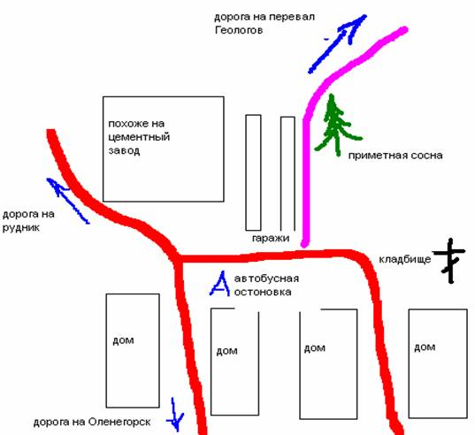
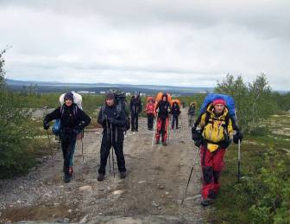

Фото 1. 16.08.10, 16:11. Идём в Западный Цирк Раслака от Ревды Схема 1. Дороги в горы

День 2 (17.08.10). Радиальный выход
Нитка маршрута: Зап. Ц. Раслака – г. Аллуайв (1050)– пер. Геологов (траверс, 1А) – г. Кедыквырпахк (1118) – Вост. Цирк Раслака – оз. Раслака – Зап. Цирк Раслака.
Протяжённость – 17 км.
Перепад высот (м): +497,3/-497,3.
Общее время движения – 9 часов 32 минуты. Ходовое время – 7 часов 27 минут.
Время выхода на маршрут – 10:07. Время возвращения в лагерь – 19:39.

Подъём в 09:00. Позавтракали и собрались в радиальный выход. В 10:10 вышли на маршрут.
Прямо от места лагеря начали подниматься вверх по склону горы Аллуайв. Спугнули зайца, выпрыгнувшего откуда-то из-за камней практически нам под ноги. Шли не спеша, любуясь окружающими пейзажами, периодически показывающейся из-за туч Ревдой, дождём над Ревдой, радугами. Над нами осадков нет, но местами порывистый холодный ветер. За 1 час 58 минут дошли до вершины горы Аллуайв (Фото 2). Пофотографировались, сделали маленький перекус, полюбовались Хибинами и, заметив на перевале Геологов автомобиль, отправились туда. За 10 минут спустились на перевал. Оказалось, это геологи (Приложение 12. Фото 13) приехали на очередную разведку. Они поведали нам тайны камней, которые там лежат. С перевала открывался чудесный вид на озеро Имандра и чуть ближе – на озеро Горное. В другую сторону виден Западный Цирк Раслака. На перевале есть связь – «ловит» Мегафон. Сняли записку группы из турклуба «Берендей» (город не указан) (Приложение 11. Записка № 1). С перевала по разбитой ратрачной дороге пошли в сторону безымянной высоты 1106. На ней обнаружили сильно погнутый триангулятор. Шли медленно, наслаждаясь солнышком и прекрасными видами. От вершины отправились на юг по той же разбитой дороге в сторону горы Кедыквырпахк. Там в 15:40 перекусили. И в 15:57 выдвинулись в сторону истока р.Тулбнюнуай. Пройдя его мимо, приблизились к обрывам Восточного Цирка Раслака. Здесь оказалось гораздо ветренее, чем на перевале. Пройдя вдоль его обрывов, в 16:43 начали спускаться по перемычке между долиной реки Ильмайок и Цирком. Склон довольно-таки крутой – до 20° с периодическими выполаживаниями. На всём протяжении спуска – крупные камни, растительность отсутствует, «живых» камней много. Зато весь рудник виден как на ладони. Видели орлов. Внизу у озера оказались в 17:52. Практически сразу же от озёр Восточного Цирка начинается подъём к Западному Цирку Раслака. Сначала небольшой участок пути прошли по разрушенной дороге, и в 18:17 вновь пошли по камням. Через 2 километра подъем закончился, и мы стали приближаться к лагерю. В 19:39 подошли к палаткам.
За день прошли 17 километров, потратив на переход девять с половиной часов.
Сварили суп, поставили готовиться ужин. В это время отдыхали и собирали «заброску». Пересчитали необходимое количество газа, отобрали вещи на обратную дорогу и отложили «едки», начиная с обеда 25 августа, так как в заключительные дни похода планировалось расположить лагерь неподалёку. Упаковали 2 гермы и разместили их среди кустов, камней и мха, тщательно замаскировав. Во время ужина пошёл небольшой снег. Впрочем, продолжался он не более 7 минут. Погода ясная, но дует холодный ветер. Отбой в 22:58.
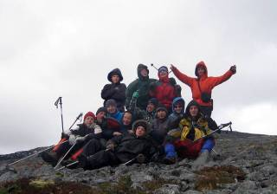
Фото 2. 17.08.10, 12:15. На горе Аллуайв (1050 м)
День 3 (18.08.10). Вынужденная днёвка
Подъём был запланирован на 7 часов утра, так как предстоял тяжёлый ходовой день с рюкзаками по горам. Ровно в 7 утра мы проснулись среди сугробов. Снега было по щиколотку. Над нами висела густая туча, из которой продолжал валить снег. Порывистый ветер создавал вьюгу. Температура воздуха +5°С. Будильник был переведён на 9 часов, и все расползлись по спальникам.
В 9:00 с погодой ничего не изменилось. В 10:30 вылезли завтракать. Снег на земле в большей своей массе растаял, но в Цирке висят плотные тучи, из которых периодически выпадает мокрый снег. Гор не видно, Ревды – тоже. Температура воздуха поднялась до +6°С.
Встал вопрос об отмене выхода на маршрут. Позвонили спасателям в Кировск для выяснения дальнейшего прогноза погоды, который оказался отчасти утешительным, а отчасти – печальным. Холодную погоду с сильными ветрами и снегопадами обещают в течение всей недели, ночью – до -3, днём – до +8, ветер пойдёт на убыль. А сегодня, 18 августа, - пик циклона, самый холодный и снежный день, максимум осадков.
К 12-ти часам дня стало ясно, что сегодня мы уже на маршрут не выйдем, – пережидаем непогоду. Используем днёвку. На 14:30 был запланирован обед. К двум часам дня просветлело, стало видно Ревду, но снег, по-прежнему, периодически валил, покрывая палатки ровным белым слоем. После обеда, чтобы размяться, решили прогуляться по Цирку. Укутались и пошли в сторону озера Ледниковое (Фото 3). Шли постоянно вверх по довольно хорошей укатанной дороге. Через полчаса хода дорога закончилась, и мы оказались у озера. К нему вёл крутой каменистый спуск. Камни были мокрыми, снег бил по лицу, дул сильный порывистый ветер, поэтому спускаться к озеру не стали. За 20 минут вернулись к лагерю.
Настроение у всех отличное – непогода хоть и нарушила наши планы, но снегу все радовались, играли в снежки и веселились. В общем, моральный дух группы был на высоте. Хотя очень хотелось в горы! Вернувшись в лагерь, решили варить компот «на погоду». Существует у нас такая традиция (или примета): если очень долго стоит неблагоприятная погода, то надо сварить компот и выпить его всеми участниками группы; через некоторое время погода, как правило, улучшается.
К вечеру ветер немного поутих, тучи стали чуть выше, но снег периодически продолжал падать.
Отбой в 23:40.

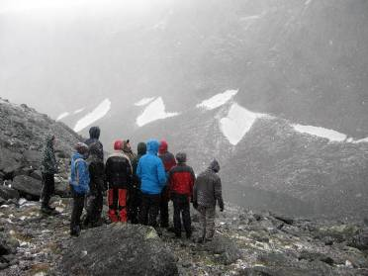

Фото 3. 18.08.10, 16:22. В одно из прояснений прогулялись до оз. Ледниковое

День 4 (19.08.10)
Нитка маршрута: Зап. Цирк Раслака – г. Ангвундасчорр (1120, траверс, н/к) –
правый приток р. Чинглусуай – г. Сенгисчорр (1113, траверс, н/к) – пер. Сев. Тавайок (траверс, н/к) – г. Тавайок (954).
Протяжённость – 17 км.
Перепад высот (м): +788,3/-598,3.
Общее время движения – 8 часов 17 минут. Ходовое время – 7 часов 07 минут.
Время выхода на маршрут – 12:41. Время остановки на ночлег – 20:58.

Первый подъём в 08:15. И снова мы проснулись в плотном тумане. Начиная с 09:00 организовывали пробные подъёмы каждые полчаса. Погода менялась медленно, но менялась! Снег перестал падать, туча потихоньку поднималась, но периодически вновь опускалась, поднимаясь следующий раз чуть выше предыдущего (вот она – магическая сила компота!), холодно. Общий подъём в 11:00. В 11:34 позавтракали. Заметно посветлело, туча поднялась ещё выше, и уже стал различим перевал Геологов. С 12 часов находились в состоянии полной готовности, и к 12:41 было решено выйти на маршрут, так как туча поднялась достаточно высоко, и не было сильных порывов ветра. По перемычке между Цирками (Фото 3) стали подниматься в сторону горы Кедыквырпахк, на которую позавчера заходили радиально. Туча поднималась всё выше и выше, по-видимому, вместе с нами. Вначале подъём был достаточно сложен и крут, приходилось обходить большие камни. Шлось медленно. Затем склон горы стал более пологим, и наверху Цирка мы вышли на старую ратрачную дорогу, по которой и пошли дальше. Гору Кедыквырпахк прошли мимо. С её склонов уже была видна следующая вершина – гора Ангвундасчорр (Приложение 12. Фото 15) – самая высокая точка Ловозерских тундр. Её высота на карте отмечена как 1120 метров, в некоторых описаниях и отчетах, найденных нами до похода, она значится как 1116 метров. А водитель, который подвозил нас от Оленегорска до Ревды, упоминал цифру около 1128 метров. Поэтому однозначно назвать высоту этой горы мы не имеем возможности, но в своём отчёте указываем высоту, отмеченную на карте, которую мы использовали. По дороге шлось легко. Погода, на удивление, радовала – туча рассеялась полностью, ярко светило солнце, ветер ослаб. После вчерашней непогоды сегодняшний день казался сказкой. В какой-то момент даже пришлось снять лишнюю одежду. На привалах загорали. На вершине сняли записку группы туристов из Днепропетровской области Украины от 12.08.2010 года (Приложение 11. Записка № 2). Вся вершина – подо льдом. Катались, фотографировали сосульки, наслаждались блеском гор. Перекусили.
С горы Ангвундасчорр стали спускаться в сторону правого притока реки Чинглусуай. Спускались быстро, легко, почти бежали. Настроение группы – на высоте! К истоку подошли к 15:26. Было понятно, что вставать на ночёвку рано. Участники были полны сил и бодры. Погода радовала. Поэтому было принято коллективное решение отправиться дальше по маршруту, пройдя часть пути, запланированного на сегодняшний день. Тем более прошлогодняя разведка руководителей показывала, что по пути есть места для стоянок.
У истока реки, где по плану должна была быть стоянка – большие поляны, покрытые травой (Приложение 12. Фото 17). В прошлом году на этом месте было множество ручьёв, впадающих в основное русло. В этом году эти ручьи обнаружены не были.
В 15:42, после небольшого перекуса, выдвинулись дальше по маршруту. От предполагаемого места стоянки пошли наверх в юго-западном направлении вдоль реки. Через 10 минут хода вышли на ратрачную дорогу, по которой вышли к обрывам у озера Сенгисъявр. От них на юго-восток уходит другая ратрачная дорога, как мы поняли – основная. По ней в 17:28 выдвинулись в направлении горы Сенгисчорр. По дороге гору прошли траверсом и по той же дороге стали спускаться на перевал Сев. Тавайок. На перевале сняли записку группы философов из г.Иваново от 07.08.2010 года.
В 18:57 выдвинулись с перевала в сторону горы Тавайок и перевала Куфтуай. Дорога закончилась. На склон горы пошли с юго-восточной стороны. Шлось трудно, так как все склоны покрыты большими камнями, высокими каменными ступенями, которые постоянно приходится обходить.
Гора Тавайок представляет собой большое каменное плато с довольно однообразным пейзажем, который украшается лишь белыми пятнами снега.
К половине девятого появились перистые облака, и усилился ветер. Было принято решение разбивать лагерь. Встали в 20:58 на склоне горы Сенгисчорр, немного не доходя до перевала Куфтуай, на большой ровной «поляне» с мелкими-мелкими камешками. Вероятно, остатки советских каменных разработок. Тут же находилась большая яма с талым снегом и небольшой ручей. Со стоянки открывались прекрасные виды на перевал и Хибины.
За день прошли 17 километров, потратив на переход вместе с привалами и обедом 8 часов 17 минут. Настроение группы великолепное. Рвёмся вперёд! Погода начала портиться. Отбой в 23:25.

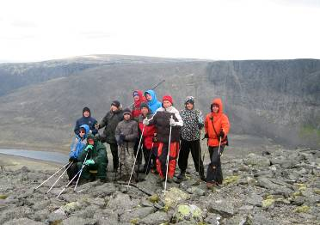

Фото 4. 19.08.10, 14:11. На перемычке между Цирками Раслака

День 5 (20.08.10)
Нитка маршрута: Г. Тавайок (954) – пер. Куфтуай (траверс, н/к) – г. Маннепахк (974) – оз. Маннепахк – р.Чивруай – оз. в верховьях р.Чивруай.
Протяжённость – 13 км.
Перепад высот (м): +120,4/-416,8.
Общее время движения – 6 часов 37 минут. Ходовое время – 5 часов 19 минут.
Время выхода на маршрут – 13:02. Время остановки на ночлег – 19:39.

Первый подъём в 08:15. Всё кругом затянуто плотными белыми облаками. Не видно ничего дальше нашего лагеря. Начиная с 09:00 пробный подъём каждые полчаса. Подобная картина продолжалась изо дня в день! Общий подъём в 11:00. Немного рассеялось, стало видно перевал. Решили завтракать и собираться, так как прогнозировали, что к часу дня туман рассеется. Что и произошло. Вышли на маршрут в 13:02. До перевала спустились по камням за 40 минут. С перевального тура сняли записку от туристов ПКТ от 06.07.2010 года (Приложение 11. Записка № 4), в которой, в частности, сообщалось, что на перевале много комаров. А у нас – пока ни одного за весь поход! Подъём в гору Маннепахк показался нам достаточно трудным – много больших камней и каменных плит, как и на предыдущей горе.
К 14:58 вышли на большое ровное плато горы Маннепахк (Фото 5). Идётся легко. Погода разгулялась, тепло, ветра практически нет, небольшие облака. На месте обозначенного на карте озера Маннепахк оказались в 16:45. Но озера там не оказалось. На его месте – влажный песок и маленький снежничек (Приложение 12. Фото 18). А ведь у нас здесь по плану должна была быть стоянка! Хорошо, что неблагоприятная погода нам помогла!
В 17:27 начали спуск по левому притоку реки Чивруай (Приложение 12. Фото 19). Спуск достаточно удобный – каменные насыпи чередуются с ровными травянистыми полянами, на которых можно отдохнуть. «Живых» камней немного. Есть высокие каменные завалы, но они все легко обходятся.
На реке Чивруай – много живописных водопадиков (Приложение 12. Фото 20).
К 19:00 закончился крутой спуск, и мы вдоль реки почти за 30 минут добежали до большого холодного озера, на котором и планировали встать. Таким образом, мы «нагнали» запланированный график, потеряв лишь одну полуднёвку.
С двух сторон от озера – большие ровные поляны, поросшие травой. Растёт кустарничек. Можно разбить много лагерей. Встретили двух питерцев, идущих в ту же сторону, что и мы. Пообщались и в 19:39 поставили лагерь. Искупались. Температура воды около +4°С, воздуха +5°С. На полянах можно найти немного дров.
К девяти часам вечера набежали облака. Как-то сразу потемнело – наверху в горах так темно не было. Устроили шахматный турнир.
За день прошли 13 километров, потратив на всю прогулку 6 часов 37 минут. Отбой в 23:03.

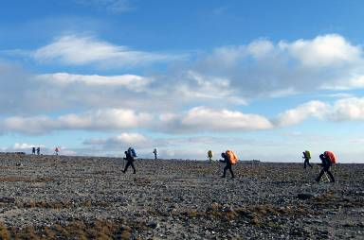

Фото 5. 20.08.10, 15:07. На горе Маннепахк
День 6 (21.08.10)
Нитка маршрута: оз. в верховьях р.Чивруай – оз. Сейдозеро.
Протяжённость – 8,5 км.
Перепад высот (м): -403,6.
Общее время движения – 5 часов 40 минут. Ходовое время – 3 часов 53 минут.
Время выхода на маршрут – 12:34. Время остановки на ночлег – 18:14.

Первый подъём в 08:15. Понадеялись, что, спустившись немного, погода с утра будет получше. Надежды наши не оправдались. Плотный туман закрывал все виды. Начиная с 09:00 пробный подъём каждые полчаса. Общий подъём в 10:30.
К двенадцати часам посветлело, облака начали подниматься. Быстро дособирались и в 12:34 выдвинулись в путь (Фото 6).
По левому берегу озера идёт хорошая тропа. Хотя на правом его берегу чуть позже мы тоже заметили тропу. После озера эти тропы соединяются и так и идут по правому берегу реки Чивруай. Тропа довольно-таки прямая, чёткая, болотистых участков не встречали. Несколько раз тропа терялась около впадающих в Чивруай ручьев, но сразу же легко находилась. Все ручьи перешагиваются без проблем. Постепенно тропа входит в небольшой лесок, который с понижением высоты увеличивается. Появляются маркиры на деревьях (Приложение 12. Фото 23). Заметили несколько первых комаров. Вдоль тропы – много черники, встречается уже «отошедшая» морошка. Делаем частые черничные привалы. Погода всё более улучшается, сквозь тучи проглядывает солнце. Мест для стоянок не наблюдаем. В одном месте – большая развилка с указателем на мост и Чивруайскую избу. Прямо на тропинке очень часто встречаются грибы. В основном, сыроежки, но есть подберёзовики и красные. Много черники.
В 18:00 впереди увидели большой просвет – показалось Сейдозеро, за 14 минут дошли до берега и встали лагерем прямо в месте выхода из леса. На берегу – много мест под палатки, оборудованное кострище, мешок для мусора, большой каменистый пляж. Место удивительно красивое и приятное (Приложение 12. Фото 24)! Настроение группы ещё более улучшилось при виде такой красоты и в предвкушении завтрашней днёвки. Идти больше никуда не хотелось, подустали от сегодняшнего быстрого темпа и из-за отсутствия запланированной полуднёвки. Поэтому радиальный выход на мыс было решено перенести на завтра. Вновь устроили шахматный турнир.
Вечером на моторной лодке приплыли егеря, познакомились, сказали, что завтра с утра приплывут нас записывать и фотографировать.
За день прошли 8,5 километров. Общее время движения составило 5 часов 40 минут. Отбой в 22:45.

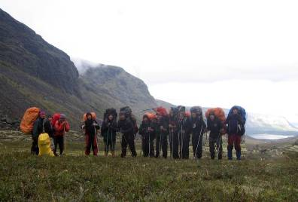

Фото 6. 21.08.10, 12:41. На спуске к Сейдозеру по р.Чивруай
День 7 (22.08.10). Днёвка. Радиальный выход
Нитка маршрута: оз. Сейдозеро – мыс зал. Цетчецаб – оз. Сейдозеро.
Протяжённость – 3 км. В зачёт – 1,5 км.
Перепад высот (м): +0/-0.
Общее время движения – 1 час 23 минуты. Ходовое время – 54 минуты.
Время выхода на маршрут – 13:11. Время возврата в лагерь – 14:34.

Подъём в 10:00. Очень непривычно было в такое время не видеть уже ставшего родным утреннего тумана. Облака висят достаточно низко, но окружающие пейзажи все показываются. К 12:40 облака поднялись выше, показалось солнце! Егеря так и не приплыли к нам.
В 13:11 пошли гулять на мыс, отделяющий залив Цетчецаб от Сейдозера. За 35 минут по хорошим тропкам дошли до мыса и увидели мост (Приложение 12. Фото 26), соединяющий противоположный северный берег с небольшим островком (Фото 7). Там же заметили и егеря, который шёл в нашу сторону. Дойдя по мосту до острова, он поприветствовал нас и записал о нас информацию. Мы спросили про мост, он сказал, что пару лет назад уже строили на этом месте мост, но его снесло. Теперь построили новый, выше и крепче. И к следующему летнему сезону планируют отстроить вторую часть моста, соединяющую остров и наш южный берег. Значит, следующим группам не придётся переходить Сейдъяврйок вброд! Егерь достал спиннинг и тут же минут за 10 поймал несколько больших хариусов. А на наш вопрос о запрете рыбалки в заказнике ответил, что на удочку можно. Позже от нашего водителя узнали, что ловить рыбу можно «вроде по 5 кг на одного человека».
На мысу много черники, уток и мелкой мошкары, которая не кусает, но навязчиво кружит около лица.
В 14:03 стали возвращаться в лагерь и в 14:34 уже были на месте. Заслуженный отдых! Каждый посвятил день чему хотел – ловили хариуса, успешно! Мылись, купались, собирали грибы, спали, загорали, благо погода была шикарной. Днём ярко светило солнце, практически безоблачно, температура +15°С. Построили каменные мостки (Приложение 12. Фото 25), так как у берега мелко и не очень удобно зачёрпывать воду.
Сегодня впервые был ужин с жареными грибами. После ужина вновь устроили шахматный турнир.
За день прошли радиально 1,5 километра в одну сторону до мыса и столько же обратно, потратив на всю прогулку 1 час 23 минуты. Отбой в 22:58.

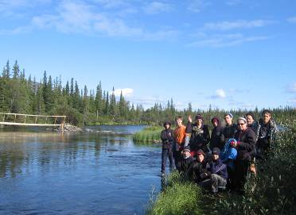

Фото 7. 22.08.10, 13:48. На мысу залива Цетчецаб
День 8 (23.08.10)
Нитка маршрута: оз. Сейдозеро – р. Сейдъяврйок (брод) – дорога на дер. Мотка (3,5 км).
Радиально: дорога на дер.Мотка – дер.Мотка (нежил.) – дорога на дер.Мотка (2 км).
Дорога на дер. Мотка – ск. Куйва. 8,5 км.
Протяжённость – 14 км. В зачёт – 13 км.
Перепад высот (м): +50/-30.
Общее время движения – 8 часов 09 минут. Ходовое время – 6 часов 12 минут.
Время выхода на маршрут – 09:51. Время остановки на ночлег – 18:00.

Подъём в 08:15. Пасмурно. В дополнение к завтраку сварили уху из хариуса. В 09:51 вышли на маршрут. Вдоль берега (а периодически и по самому берегу) идёт хорошая отмаркированная тропа. Через 20 минут ходьбы от нашего места стоянки прошли поворот на мыс и двинулись дальше по тропе вдоль берега. В 12:02 подошли к большой поляне с крестом, рядом с которой находится старый разрушенный мост. У креста есть места под палатки и сделана конструкция под навес. Переоделись в бродную одежду и тапки. Расстегнули поясники и грудные стяжки на рюкзаках. И отправились брóдить реку (Фото 8). Маршрут переправы вброд приведён на схеме 2. От поляны с крестом необходимо спуститься вниз к реке к разрушенному мосту. Справа от него есть небольшая травянистая полянка, с которой удобнее всего заходить в воду. Глубина в начале брода – чуть выше щиколотки. Двигаться следует, немного забирая вправо, чтобы обойти правый из двух торчащих из воды камней. Можно пройти и между камнями, но дно там более скользкое. После камня идёт основная струя реки с наиболее сильным течением. Там же и значительно увеличивается глубина – до 40-50 см, в зависимости от того, куда ставить ноги – на крупные камни или между ними. После прохода основной струи глубина реки увеличивается ещё сантиметров на десять, но течение более спокойное, поэтому особых трудностей этот участок не представляет. Выходить из воды следует не под самим разрушенным мостом, где кажется наиболее удобно, а чуть правее – на менее удобную полянку за небольшим кустом, так как под мостом глубина реки превышает шестидесяти сантиметров.
В 12:27 мы сушились на другом берегу на хорошей стоянке под несколько палаток.
Далее в 12:42 выдвинулись по хорошей тропе, уходящей от поляны у брода на север. Прямо вдоль тропинки много грибов, в основном, красных (Приложение 12. Фото 28). Встречаются белые. Много черники. Через 22 минуты хода по ней вышли на хорошую укатанную дорогу, соединяющую озера Ловозеро и Сейдозеро. В лесу под раскидистыми елями оставили рюкзаки и в 13:15 радиально пошли к домику егеря в Мотке. Дорога хорошая, в месте, где на карте отмечено болото, уложена хорошая гать. В 13:37 были у Ловозера (Приложение 12. Фото 27). Вокруг домика егеря стояло множество палаток, но людей не было видно, а из трубы в бане валил дым. Отсюда делаем вывод, что у егеря при необходимости можно организовать помывку и поставить палатку. Пофотографировались и отправились обратно.
В 14:15 уже под рюкзаками пошли в сторону Сейдозера. К 14:28 по хорошей дороге дошли до большого дома на берегу озера (Приложение 12. Фото 29). Никого, кроме дремлющей собаки, видно не было. Перекусили и в 14:45 отправились дальше. От дома пошли по хорошей тропе, уходящей ближе к берегу. В другую сторону, вправо, тропа идёт, вероятно, к озеру Щучьему. Дорога вдоль северного берега Сейдозера по маркированной тропе не представляет особой трудности, но сильно выматывает прыжками через камни, петляниями, спусками-подъёмами, небольшими болотцами. По пути встречалось несколько небольших речек, которые переходятся либо по хорошим мостикам, либо перешагиваются. Периодически встречаются места под стоянки, в основном под одну-две, максимум три палатки. Некоторые стоянки оборудованы хорошим кострищем, мусорными пакетами.
На берегу Сейдозера около трёх небольших озёр есть причудливый камень в виде лягушки (Приложение 12. Фото 31) – местная достопримечательность. У «лягушки» были в 16:44. Сейдозеро за деревьями просматривается плохо, дорога, в принципе, не очень интересная.
На ночёвку встали в 18:00 практически напротив скалы Куйва на хорошо оборудованной стоянке. Много мест под палатки, хорошее кострище с брёвнами, удобный подход к воде.
За день прошли 13 километров, а, учитывая радиальный выход до домика егеря в обе стороны – 14 км. На весь переход потратили 8 часов 09 минут. Отбой в 22:45.

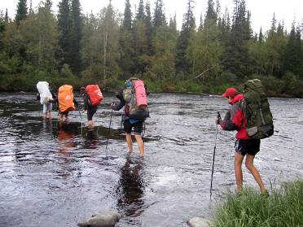

Фото 8. 23.08.10, 12:16. Брод через р. Сейдъяврйок

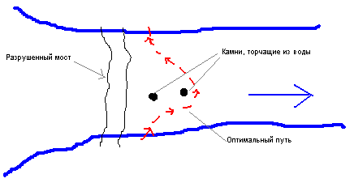

Схема 2. Маршрут переправы вброд через р. Сейдъяврйок
День 9 (24.08.10)
Нитка маршрута: Скала Куйва – р. Эльморайок.
Протяжённость – 7 км.
Перепад высот (м): +194,5.
Общее время движения – 5 часов 57 минут. Ходовое время – 3 часа 41 минута.
Время выхода на маршрут – 10:00. Время остановки на ночлег – 15:57.

Подъём в 08:15. Моросит дождь. Позавтракали и в 10:00 выдвинулись по тропе в сторону реки Эльморайок. Тропа хорошая, отмаркированная. В нескольких местах расходится, но общее направление держит на запад к р. Эльморайок. Идём не спеша, любуемся окружающими скалами (Фото 9). По пути встречается много стоянок, увеличилось количество встречаемых нами групп. В 12:11 прошли красивое озеро, затем небольшое болотце. Периодически устраиваем привалы. В 13:20 тропа сменила направление на северо-западное и стала подниматься вверх. Реки Эльморайок не видно, но слышно где-то слева далеко. В 14:42 пересекли сухое каменное русло, в 15:34 прошли шикарные травянистые поляны с ягодами – брусникой, шикшой. Но так они сильно продувались всеми ветрами, мы решили пройти ещё чуть дальше. В 15:57 нашли полянки в невысоком лесу и поставили лагерь. Собирали грибы и ягоды, прощались с горами…
В течение дня солнце практически не показывалось, периодически моросил дождь. После постановки лагеря дождь прекратился, немного просветлело. Но во время ужина снова заморосил дождь.
За день прошли 7 километров. На весь переход потратили 5 часов 57 минут. Отбой в 22:40.

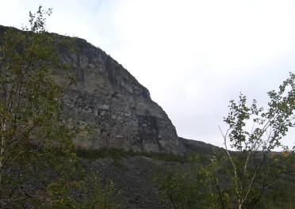

Фото 9. 24.08.10, 11:01. Скала Куйва
День 10 (25.08.10)
Нитка маршрута: р. Эльморайок – пер. Эльморайок (н/к) – р. Ильмайок – рудник Карнасурт – оз. Ильма – оз. Раслака.
Протяжённость – 10 км.
Перепад высот (м): +325,5/-210.
Общее время движения – 6 часов 58 минут. Ходовое время – 5 часов 43 минуты.
Время выхода на маршрут – 09:57. Время остановки на ночлег – 17:01.

Подъём в 08:15. Пасмурно, но без дождя. Горы вокруг видно. В 09:57 выдвинулись на перевал по хорошей чёткой тропе. Сначала тропа на протяжении километра круто поднимается (Приложение 12. Фото 32), затем на перевальном седле выполаживается. В 11:15 закончили крутой подъём (Фото 10). Протяжённость перевала от конца крутого подъёма до начала крутого спуска – около 2,5 километров. Вдоль всей тропы стоит много маленьких туриков, идётся довольно-таки легко, тропа лишь в нескольких местах пересекает каменные завалы. Больших туров тоже много. Но перевальный отличить легко. Сняли записку группы туристов из города Мончегорска от 24 августа (Приложение 11. Записка № 5). На спуске с перевала в 13:17 встретили группу туристов из Мурманска, там же у небольших разливов ручья Ильмайок перекусили. Вниз идёт хорошая чёткая тропа. В 14:11 вышли на равнину. Перейдя по камушкам и мостикам несколько ручьёв, в 14:29 подошли к руднику Карнасурт (Приложение 12. Фото 35). Территория, на первый взгляд заброшенная, людей не видно, но работа идёт – вдалеке ездят машины, везут породу из шахт на переработку. Шумит вода по трубам, ревут какие-то механизмы. На рудник не заходили, свернули влево по дороге в обход озера Ильма. Вдоль озера через небольшой лес в 16:05 дошли до дороги, идущей вдоль ручья Раслак, и по ней в юго-западном направлении дошли до озера Раслака (Приложение 12. Фото 36), на берегу которого в 17:01 и поставили лагерь. Завтра вечером – поезд домой! Несколько человек сходили за оставленной в Западном Цирке Раслака заброской. После ужина – шахматный турнир и заслуженный отдых.
За день прошли 10 километров, затратив на весь переход 6 часов 58 минут. Отбой в 22:47.

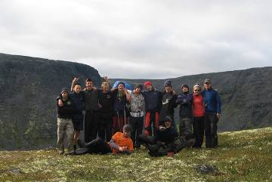
Фото 10. 25.08.10, 11:18. На перевале Эльморайок

День 11 (26.08.10). Полуднёвка
Нитка маршрута: оз. Раслака – пос. Ревда – г. Оленегорск.
Протяжённость – 9 км.
Перепад высот (м): -265,6.
Общее время движения – 3 часа 12 минут. Ходовое время – 2 часа 46 минут.
Время выхода на маршрут – 12:32. Время выхода в посёлок – 15:44.

Подъём в 10:00. Очень не хотелось вставать, но, с другой стороны, уже мечталось скорее оказаться дома! Во время завтрака пошёл снег – как встретили нас горы, так и провожают! Позвонили нашему водителю, договорились, что в 16:00 он встретит нас на автобусном кольце в Ревде и отвезёт в магазин за продуктами на поезд, и дальше в Оленегорск на вокзал. Собирались медленно, опустился туман. Периодически капал дождь. К 12:32 вышли на маршрут. От озера поднялись на дорогу, ведущую к шоссе на Ревду. Шлось легко и достаточно быстро. В 13:17 вышли на шоссе (Фото 11) и выдвинулись в сторону пос. Ревда. Шли без остановок, любуясь постепенно повышающимся лесом. В 15:44 прошли табличку «Ревда» и ещё через 7 минут вышли на автобусное кольцо, где нас уже ждали две машины. За день прошли 9 километров. На весь переход потратили 3 часа 12 минут.
Водители отвезли нас в магазин, где мы с удовольствием затоварились мороженым, соком, булочками, шоколадками и едой на поезд. Цены в магазине приемлемые. Есть практически все необходимые продукты – хлеб, сыры, колбасы, каши, вермишель, молочные, шоколад. Фруктов и овощей мало, но есть.
И вот мы на вокзале в Оленегорске (Приложение 12. Фото 37). Последний взгляд в сторону гор и поезд «Мурманск-Москва» везёт нас домой! Спасибо, Ловозерье! Мы обязательно вернёмся!

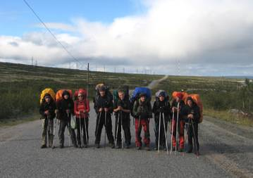
Фото 11. 26.08.10, 13:19. Дорога от рудника до Ревды

Итого активными способами передвижения: 125,4 км.
Количество днёвок: 2 (1 из них – вынужденная).
Полуднёвок: 1.
Количество радиальных выходов: 3.
Количество категорийных перевалов: 1.
Ходовое время составило: 45 ч. 54 мин.
Средняя скорость на маршруте: 2,7 км/ч.
Суммарный перепад высот: 4843 м.
2.9. Потенциально опасные участки на маршруте
Составитель: составитель технического
описания Пётр Новиков
Практически весь маршрут данного похода (впрочем, как и любого другого) можно назвать потенциально опасным. В лесной зоне опасность представляют дикие звери, например, медведи, обитающие в данной местности в большом количестве, или росомахи. По словам местных жителей, с которыми мы общались по пути в горы, медведи в июле-августе в данной местности на людей особо не нападают, так как сыты. Наиболее опасны медведицы с медвежатами. Медвежата очень любопытны и могут приблизиться к людям, а медведица может начать их защищать. В прошлом году, как нам рассказали всё те же местные жители, медведи летом выходили и на перевалы, и на вершины гор, и в посёлок. А один медведь почти всю осень жил на помойке неподалёку от посёлка, пока его не отловили и не увезли далеко в лес. Росомахи нападают, в основном, на обессиленных людей и животных, но, тем не менее, группе лучше всегда держаться как можно плотнее, чтобы предотвратить опасность.
В горах особую опасность представляют каменные морены с «живыми» камнями и быстрая смена погодных условий, сильные порывистые ветра, возможность резкого похолодания.
При подготовке похода в процессе изучения района путешествия нами были определены наиболее сложные участки маршрута и способы их преодоления. А именно:
1. Перевал Геологов (Приложение 12. Фото 13). Перевал представляет собой узкую горную перемычку с крутыми обрывами. По нему идёт чёткая ратрачная дорога, но прохождение данного перевала при сильном порывистом ветре очень опасно, так как сильным порывом ветра участника может снести с тропы к краю обрыва. При тумане двигаться следует плотной группой или колонной без схода с ратрачной дороги. При ясной погоде с перевала открываются шикарные виды на Хибины и на Западный Цирк Раслака.
2. Начало спуска по реке Чивруай (Приложение 12. Фото 19). Спуск проходил по левому притоку реки Чивруай. По описанию спуска там наблюдался опасный крутой участок каменной морены протяжённостью около 20 метров. Предполагалось наличие множества «живых» камней и большая вероятность обвала. На самом деле, данный участок оказался не столь трудно проходимым. «Живых» камней практически не наблюдалось, крутизна спуска не превышала 25°. Спускались друг за другом плотной колонной по наиболее низким участкам. Спуск представил собой множество небольших спусков от одной ровной травянистой поляны до другой, между которыми наблюдались небольшие, достаточно легко преодолимые, каменные россыпи.
3. Брод через р. Сейдъяврйок (Фото 8). В дождливый сезон брод через данную реку достаточно опасен, так как глубина воды может превысить 0,6 м, а дно покрыто средними и крупными скользкими камнями. Август 2010 года был сухой, глубина брода не превышала 0,5 м. Поэтому в сухой сезон переправа сравнительно безопасна.
К летнему сезону 2010 года егерями из Мотки был построен мост на мысу, отделяющим залив Цетчецаб от Сейдозера, соединяющий северный берег залива и остров у края мыса. К летнему сезону 2011 года егеря планируют отстроить вторую часть моста, соединяющую остров с мысом. Так что переправу вброд реки Сейдъяврйок можно будет заменить переходом по мосту, тогда опасность брода отпадает. Способ преодоления данного представлен в техническом описании на странице 19-20 данного отчёта.
4. Перевал Эльморайок (Приложение 12. Фото 32, 33, 34) наиболее опасен в условиях плохой видимости, так как седловина перевала широкая и по ней в разные стороны расходится большое количество троп, хотя они, в основном, все ведут в направлении р. Эльморайок – р. Ильмайок. Через перевал необходимо двигаться «гуськом» по наиболее натоптанной тропе. Можно ориентироваться по многочисленным каменным турам.
2.10. Перечень наиболее интересных природных, исторических и других объектов на маршруте
Составители: краевед Антон Балакин,
заведующий культурной программой
Даниил Шевченко
Холм Славы в посёлке Ревда
Памятник, возведенный в честь экипажа летчиков – капитана Кузина Г.И. В состав его экипажа входили: ст. лейтенант Радин В.Г., ст. политрук Хоменок С.Н., воентехник 1-го ранга Лысенко А.И. Они погибли возле поселка Поной 18 сентября 1942 года при выполнении задания по прикрытию каравана РО-16 от гитлеровских самолетов.
В 1974 году экипаж капитана Кузина был перезахоронен на Холме Славы в поселке Ревда. Улицу назвали именем командира – летчика по просьбе общественности поселка и по желанию работников Ловозерского райвоенкомата. Улицу Кузина в 90-х годах стала центральной улицей поселка.
Самолет-памятник «Хаукер-Харрикейн» в посёлке Ревда
Одной из достопримечательностей поселка Ревда является самолет – памятник времен Великой Отечественной войны «Хаукер-Харрикейн» установленный в 1989 году в честь боевого содружества СССР и Великобритании. Это единственный иностранный самолёт-памятник установленный на всей территории СССР в советское время.
Музей саамской литературы и письменности им. Октябрины Вороновой
Адрес: п. Ревда, ул. Комсомольская д.25 кв.4
Идея создания музея принадлежит Мурманскому поэту Виктору Тимофееву, а воплощать в жизнь её пришлось члену Союза Писателей России Надежде Большаковой. Небольшая комната в общежитии Ловозерского комбината приняла первые экспонаты музея, открытие которого состоялось 22 мая 1995 года.
Октябрина Воронова родилась 6 октября 1934 года в деревне Чалмны-Варрэ (в переводе с саамского «глаза леса»), что стояло на Поной-реке. Она стала не только первой поэтессой своего народа и с её книги «Ялла» началась саамская литература, но она стала и первой женщиной членом Союза Писателей СССР в Мурманской писательской организации Союза Писателей России. Октябрина Воронова умерла 16 июня 1990 года и была похоронена на кладбище в селе Ловозеро, куда приезжает поэты и писатели.
В музее представлены три комнаты с экспозициями. Первая посвящена жизни и творчеству первой саамской поэтессы Октябрины Вороновой. На стендах в музее вы найдёте все сборники стихов, выпущенные при жизни поэтессы и после её смерти.
Вторая комната музея посвящена саамской литературе и письменности, истории Ловозерья, жизни и творчества Мурманских писателей. В этой комнате посетители музея смогут полистать книги-стенды, посвящённые творчеству саамских писателей и поэтов: Софья Якимович, Аскольда Бажанова, Ираиды Виноградовой и др. В музее собраны все книги саамских писателей на родном языке. Пластинки с саамскими песнями, книги-альбомы. Отдельная большая полка представляет книги-альбомы посвящённых творчеству Мурманских писателей. В этой же комнате посетители музея могут увидеть фотовыставку, посвящённую жизни саамов мурманского фотографа Александра Степаненко.
Третья комната музея посвящена декоративно-художественному творчеству саамов и литературному творчеству школьников Мурманской области. На одной из стен этой комнаты помещена карта народов СССР. Два стенда с саамским руководителем: саамскими поясами, вышитыми саамскими орнаментами. Здесь же представлены сочинения школьников Мурманской области на литературно-исторические конкурсы «Храмы России» и «Берег России» и детские рукописные книги.

Краеведческий музей ЗАО «Ловозерская горно-обогатительная компания»
Адрес: 184580, п. Ревда, ул. Кузина, д. 7/5. Телефон (81538) 3-33-33. Электронная
почта museum@aprec.ru.
Часы работы: Понедельник-пятница с 10 до 19, перерыв на обед с 13 до 14. Выходные: суббота и воскресенье.
О времени посещения лучше договариваться заранее по телефону или электронной почте.
Краеведческий музей был создан в 1988 году А.Б. Комаровым, на основе его собственной коллекции. В последствии по инициативе и поддержке директора Ловозерского ГОКа И.А. Мусатова для музея было построено двухэтажное каменное здание.
В настоящее время экспозиция музея насчитывает около 5000 экспонатов, распределенных по шести залам. Наиболее интересной и представительной является коллекция минералов и горных пород, включающая в себя как минералы Ловозерского и Хибинского массивов, так и минералов различных пегматитов Мурманской области. В одном из лекционных залов музея находится топографически точный макет гор Ловозерские тундры, сделанный в масштабе 1:25000.
В 1997 году сотрудником музея Юрием Ивановым были обнаружены уникальные наскальные рисунки на одном из островов озера Канозеро. В настоящее время это место взято под охрану государством и является Меккой для археологов и историков со всего мира.
К составлению коллекции музея по настоящий день привлечены специалисты самых разных областей: минералоги, биологи, историки, археологи, антропологи, как из России, так и из стран дальнего зарубежья. Большую роль в проведении и обеспечении краеведческих экспедиций сыграло Королевское Географическое Общество Великобритании, Консульство Королевства Нидерландов и Московский фонд «ИСАР».
Посещение данного музея нами запланировано не было в связи с неподходящим для этой цели расписанием поездов. Но в 2009 году руководителями данного похода краеведческий музей был посещён и доставил массу удовольствия. За чисто символическую плату в размере около 10 рублей с человека замечательный экскурсовод и владелец музея рассказал много интересного про природу Ловозерья, про историю и культуру саамского народа, одним из немногочисленных представителей которого он и является, про горные разработки в данной местности.
Скала Куйва (Фото 9)
Самым загадочным местом Ловозерья, по мнению многих туристов и учёных, является скала Куйва, о которой сложено немало легенд. Находится необычная скала на берегу Сейдозера. А необычна она тем, что на ней отчётливо просматривается изображение огромного человека, раскинувшего руки.
Озеро Сейдозеро (Приложение 12. Фото 24, 25)
Уникально в своём роде. Издревле почитается местными жителями саамами и считается священным. Существуют легенды, что под ним находится страна Гиппперборея.
Жертвенный камень
Вдоль северного берега реки Сейдъяврйок находится хорошая грунтовая дорога, соединяющая домик егеря в Мотке и егерский дом на берегу Сейдозера. В конце этой дороги неподалёку от места с названием «Избы Саррьлухткинд» лежит большой плоский камень, происхождение которого на этом месте неизвестно. Учёными замечено сильное излучение над этим камнем. Местное население рассказывает, что раньше этот камень использовался для приношения жертв богам.
Камень «Царевна-лягушка» (Приложение 12. Фото 31)
На северном берегу Сейдозера расположено несколько небольших озёр – три рядом. И на самом большом, ближайшем к Сейдозеру, в воде недалеко от берега находится затейливый камень, с определённого угла очень похожий на сидящую лягушку. Отчётливо видна мордочка, лапка, и даже зелёный цвет головы, образованный мхом! Среди местного населения ходят легенды, что это сама Царевна-лягушка!
2.11. Дополнительные сведения о походе
Наш поход проходил по Ловозерским тундрам, расположенным на Кольском полуострове в Мурманской области России.
Рельеф
Составитель: краевед Антон Балакин
Кольский полуостров находится на северо-восточной оконечности Балтийского кристаллического щита, сложенного в основном древнейшими кристаллическими породами: гранитами, гнейсами, диабазами. Основные особенности рельефа Кольского полуострова обусловлены многочисленными разломами и трещинами кристаллического щита. Рельеф полуострова носит и следы мощного воздействия ледников, сгладивших вершины гор и оставивших большое количество валунов и моренных отложений.
Ловозёрские тундры находятся в Центральном горном районе Кольского полуострова и являются вторым по величине горным массивом после Хибинских тундр. Они имеют форму почти правильной подковы с Сейдозером внутри. С запада массив ограничен Умбозером, с востока – Ловозером, а с юга и севера – таёжными лесами.
Горы эти имеют, в основном, столообразную форму, то есть представляют собой высокие плоские плато, круто обрывающиеся к долинам окружающих их рек. Долины рек и ущелья, в основном, глубокие. Есть множество горных цирков.
Самые высокие вершины расположены в западной части Ловозерских тундр – 1116 метров гора Ангвундасчорр. К востоку высоты понижаются до 400 метров.
Практически вся поверхность тундр покрыта каменными россыпями и обломками скал.
Гидрография
Составитель: краевед Антон Балакин
Реки Ловозерских тундр, в основном, бурные, с быстро повышающимся уровнем воды во время дождей, и, соответственно, быстро высыхающие.
Ловозёрские тундры окружают несколько красивейших озёр. С востока – Ловозеро (Приложение 12. Фото 27), с запада – Умбозеро (Приложение 12. Фото 14). Посреди Ловозерских тундр находится овеянное легендами озеро Сейдозеро (Приложение 12. Фото 24, 25).
Основные озёра массива Ловозерских тундр:
- оз. Раслака (Приложение 12. Фото 36), оз. Ледниковое (Фото 3), оз. Цирковое, расположенные в районе Цирков Раслака.
- оз. Ильма рядом с рудником Карнасурт.
- оз. Горное у подножий горы Кедыквырпахк.
- оз. Сенгисъявр (Приложение 12. Фото 16) в долине реки Сенгисйок.
- оз. Райявр, расположенное между вершинами гор Страшемпахк и Энгпорр.
- оз. Щучье на северном берегу Сейдозера.
- оз. Светлое в долине реки Светлая.
- оз. Терекъявр на берегу озера Ловозеро.
- оз. Маннепахк на горе Маннепахк.
Озёра питаются подземными ключами, реками, талыми водами. Поэтому вода в них прозрачная. В сухие года некоторые озёра могут пересыхать полностью. Например, во второй половине августа 2010 года, нами не было обнаружено озеро Маннепахк на одноимённой горе. Вместо него был лишь слегка влажный песок.
Оз. Умбозеро
Самое глубокое озеро на Кольском полуострове (глубиной до 115 м), а по размерам второе (419, 4 кв. км, длина 45 км, ширина 12 км). В отличие от большинства озер Кольского полуострова, имеющих ледниковое происхождение, Умбозеро – тектонического происхождения, чем и объясняется его глубина и протяженность.

Оз. Ловозеро
Третье по величине озеро Кольского полуострова, его площадь 208,5 кв.км. Оно вытянуто с севера на юг, имеет сильно изрезанную береговую линию и много островов ледникового происхождения. Делится на северную, среднюю и южную части, соединенные узкими проливами. В переводе с саамского Ловозеро – Луявр – «сильное озеро».
Растительный и животный мир
Составитель: краевед Антон Балакин
В Ловозерских тундрах можно выделить три зоны растительности: тундровая, лесотундровая и лесная. Поселок Ревда, область вокруг Ловозерской «подковы» и долины рек, впадающих в Сейдозеро, находятся в лесной зоне. Она представлена сосново-еловыми лесами с примесью берёзы, осины, рябины, ивы и ольхи. Много заболоченных участков, поэтому в данной зоне много кустарников, мхов, травы. Зона леса поднимается до высоты 300-400 метров.
Выше, на высоте 400-600 метров, располагается лесотундровая зона, представленная, в основном, берёзовым криволесьем, елями, низкорослыми соснами, различными видами кустарников и мхов. И обширными ягодниками – брусникой, морошкой, черникой, голубикой, шикшой (вороникой). Много грибов – подосиновиков, белых, подберёзовиков, сыроежек. Нами были замечены а небольшом количестве лисички и моховики.
Свыше 600 метров начинается тундровая зона, где растут лишь редкие кустарники карликовой берёзы и ивы, в основном, по берегам рек, мхи и лишайники.
Чёткой границы между этими зонами в Ловозерье нет. Распределение растительности по высоте зависит от климатических условий, крутизны склона, наличия ветров, степени увлажнения.
В Ловозерских тундрах достаточно много животных, в основном, таёжных и тундровых. Обитают медведь, заяц, куница, росомаха, лось, северный олень, лемминг. Нами были замечены лишь заяц и множество следов росомах и оленей.
Из птиц в Ловозерских тундрах обитают куропатки, глухари, тетерева, утки. Утки в большом количестве были замечены нами на Сейдозере.
В Ловозерье много мошкары, комаров и оводов. Причём с увеличением высоты и понижением леса они не исчезают, и обитают даже на продуваемых ветрами перевалах, что стало нам известно из записок, снятых с перевальных туров, от групп, ходивших по Ловозерью в начале августа. Во второй половине августа вся мошкара и комары исчезают.
В реках Ловозерских тундр рыбы нами обнаружено не было. В Сейдозере много хариуса.
Туристские особенности региона
Составители: краевед Антон Балакин
заведующий культурной программой
Даниил Шевченко
Кольский полуостров достаточно интересен с туристской точки зрения и очень популярен. Разнообразие горных массивов с перевалами различной сложности (Хибинские, Ловозерские, Мончегорские тундры), рек (на Кольском полуострове их насчитывается 18 209), и озёр (111 609) привлекают сюда как горных, лыжных и пеших туристов, так и водных, да и простых любителей активного отдыха. Известны случаи прохождения маршрутов по тундрам и с велосипедами. Каждый сможет выбрать на Кольском полуострове путешествие по душе – от лёгкого кемпинга с семьёй и рыбалкой, до категорийных походов различной сложности.
Способствует активному развитию туризма на Кольском полуострове и удобные подъезды – Мурманская железная дорога и автобусное сообщение с посёлками.
Привлекает туристов Кольский полуостров и разнообразием природы, и особенностями Заполярья, например, полярный день, когда солнце практически не заходит за горизонт.
Климатические особенности региона
Составитель: метеоролог Никита Ефимов
Ловозерские тундры находятся на Кольском полуострове за Полярным кругом. Это, в большой степени, определяет климат данного региона. Климатические условия здесь сравнительно мягкие, что обусловлено относительной близостью Баренцева моря с тёплым течением Гольфстрима. В горных районах зима сравнительно мягкая, даже в январе могут случиться оттепели. Полярная ночь длится около четырех недель – в конце декабря, начале января. В Ловозерье полярная ночь длится около двух недель. Весна и лето довольно прохладные. Полярное лето в горах длится около 60-80 дней. Осень наступает рано – в середине-конце августа. В сентябре уже выпадает снег, но устойчивый снежный покров формируется в начале ноября, а в горной местности – во второй половине октября.
Среднегодовое количество выпадающих на Кольском полуострове осадков в виде дождя и снега составляет 450 миллиметров. На летний период приходится максимум осадков (150-200 мм). Среднее годовое значение относительной влажности - 79 %. Средняя годовая температура воздуха на побережье Кольского полуострова 0,4°С. Средняя месячная температура воздуха в декабре - январе составляет -13°С. Средняя температура сентября в предгорьях положительная (6,4°С), а в октябре она держится около нуля.
В горах, из-за низких температур воздуха, господствующих на высоте, возникают условия для дополнительной конденсации влаги. Поэтому в горных тундрах выпадает вдвое больше снега и дождя, чем на равнине. Здесь же, на открытых пространствах вершин, беспрепятственно дуют ветра.
Летом возможны резкие изменения погоды, особенно – в горах. Может ярко светить солнце, а через десять минут налететь ураган со снегом, градом и сильнейшим ветром. Что, кстати, и наблюдалось нами в первые дни похода. Часты туманы.
Сводная таблица погодных условий по всем дням нашего похода приведена в приложении 2.
Экономика региона
Составители: краевед Антон Балакин
заведующий культурной программой
Даниил Шевченко
Валовой региональный продукт Мурманской области в 2008 году составил 215,9 миллиардов рублей. В том числе:
- добыча полезных ископаемых – 40,0 млрд.р.;
- обрабатывающие производства – 33,7 млрд.р.;
- оптовая и розничная торговля, ремонт автотранспортных средств, мотоциклов, бытовых изделий и предметов личного пользования – 25,9 млрд.р.;
- транспорт и связь — 24,5 млрд.р.
Экономика Мурманской области ориентирована в основном на использование природных ресурсов. Область обеспечивает 100% российского производства апатитового и 12% железорудного концентратов, 14% рафинированной меди, 43% никеля, 14% пищевой рыбной продукции.
Промышленность области имеет сырьевую направленность. Основу ее составляет горнопромышленный комплекс, в состав которого входят предприятия горно-химической промышленности, цветной, черной металлургии, промышленности строительных материалов.
Главные промышленные центры – города Мурманск, Апатиты, Кандалакша, Мончегорск, Кировск, Оленегорск.
Большую роль в экономике региона играет Ловозерское месторождение редкоземельных металлов, расположенное в Ловозерских тундрах. Ведется добыча минерала лопарит, который является рудой тантала, ниобия и целого ряда других редких металлов (церий, неодим, европий, лантан и пр.). В Ловозерских тундрах в настоящее время добывается 100% российского тантала и основная часть ниобия. Руды, как правило, радиоактивны.
Тантал широко используется в электронике, химическом оборудовании, оптике, акустике, хирургии, квантовых генераторах. Ниобий – в легированных сталях, электронике, химическом оборудовании, оптики, сверхпроводниках, атомной промышленности. Редкоземельные металлы – в качестве катализаторов, в металлургии, керамике, стекле, люминофорах, магнитах, лазерах.
Добыча ведется в двух рудниках: Карнасурт и Аллуайв («Умбозерский»). На горно-обогатительном комбинате производится выделение лопаритового концентрата, который затем направляется на переработку (получение металлов) на предприятия России. Месторождение является уникальным геологическим объектом. На нем вскрыты уникальные пегматитовые жилы («Шкатулка», «Юбилейная», «Флора»), в которых открыты редкие минералы, многие из которых не встречаются нигде за пределами месторождения.
Несмотря на суровые природно-климатические условия Заполярья, Мурманская область располагает собственным сельскохозяйственным производством, что позволяет частично решать проблему снабжения северян свежими продуктами питания. Развито животноводство, оленеводство. Разводят крупный рогатый скот (молочно-мясные породы), оленей, птицу, свиней.
Историческая справка
Составители: краевед Антон Балакин
заведующий культурной программой
Даниил Шевченко
Посёлок Ревда расположен в 184 км от Мурманска и 70 км от Оленегорска в предгорьях Ловозерских тундр. Он является самым крупным населённым пунктом района. На 2010 население Ревды составило 9344 жителя.
Посёлок Ревда основан в 1950 году в связи с началом добычи и переработки лопаритовой руды. Градообразующим предприятием стал Ловозерский горно-обогатительный комбинат, в состав которого входят подземные рудники Карнасурт и Умбозеро.
Своё название посёлок получил, по одной из версий, от расположенного поблизости небольшого озера, по другому мнению – реки. В переводе с саамского – «яма, или место сбора оленей и лосей в период осеннего гона». Хотя точной этимологии гидроним не имеет.
«Ревтом» саамы называли рехкающего во время брачного сезона оленя. Кстати, именно олень изображен на гербе этого поселка (Рис.1).
15 мая 1992 года решением Х сессии ХХI созыва Ревдского поселкового Совета народных депутатов был утвержден герб поселка городского типа Ревды, образованного в 1950 году. Полный герб Ревды имеет следующее описание:
«Щит рассеченный с диамантовой (черной) треугольной оконечностью. В левом изумрудном поле повернутый вправо золотой стоящий лось. В правом глазуревом поле золотой стоящий олень. Щит увенчан червленой стенчатой короной с двумя зубцами, над которой северное сияние. За щитом две накрест положенные кирки, перевитые бело-сине-красной лентой с надписью внизу: РЕВДА.»


Рис. 1. Герб посёлка Ревда
Автор герба – А.Б.Хрусталев. Именно в гербе Ревды впервые в геральдике Мурманской области было применено украшение герба. Червленая стенчатая корона с двумя зубцами увенчавшая герб Ревды означает по правилам геральдики статус посада (поселка городского типа). Кирки за щитом герба говорят о том, что жители Ревды занимаются горными промыслами. Лента, перевивающая кирки, окрашенная в цвета Государственного флага России, указывает на расположение поселка в Российской Федерации.
В посёлке находится исправительная колония строгого режима ОЮ-241/23. В 11 км от Ревды был построен один из передатчиков РСДН-20.
Коренными жителями в Мурманской области, как и на всём Кольском полуострове, являются саамы (лопари, лапландцы, «жители окраинной земли»).
Предки кольских саамов, как предполагают исследователи, пришли на территорию Кольского полуострова в I тыс. до н.э.
В конце I – начале II тыс. н.э. область обитания саамов включала ещё Карелию, Приладожье, Прионежье, Белозерье, бассейн реки Северная Двина. В течение II тыс. н.э. обитавшие здесь группы саамского населения были ассимилированы предками вепсов, карел, русских или частично оттеснены на север.
Первые сведения о саамах Кольского полуострова, «терфиннах», появляются в конце IX в.
Первые контакты саамов Кольского полуострова и восточных славян относятся к XI в. В XIII в. восточная часть полуострова вошла в состав Новгородского государства.
В середине XV в. возникли первые постоянные русские поселения на Терском берегу. После присоединения в 1478 г. Новгорода к Москве юг Кольского полуострова заселили русские, саамы занимали северные и западные территории. Центром региона стал основанный в середине XVI в. город Кола.
Здесь в середине XVI в. возникают монастыри (Кандалакшский, Печенгский), которые способствовали обращению саамов в православие. Однако в течение следующего времени саамы продолжали придерживаться традиционных верований.
С XVIII в. до начала ХХ в. территория проживания кольских саамов входила в состав Архангельской губернии. Саамы относились к крестьянскому сословию. К концу XIX в. их экономическое положение ухудшилось из-за потери традиционных угодий в результате колонизации края коми-ижемцами (промышленниками и оленеводами).
С 1921 по 1927 год территория Кольского полуострова выделилась в самостоятельную Мурманскую губернию, а затем вошла в состав Мурманского округа Ленинградской области. Здесь было образовано 9 национальных сельсоветов. В 1929 году начинается переход саамов на оседлость, создание колхозов. В начале 1970-х гг. колхозы были преобразованы в совхозы.
Численность саамов в России на 2002 год составляла 1991 человек, причём подавляющее большинство из них (1769 человек, или 89%) проживало в Мурманской области.
В настоящее время саамов насчитывается всего от 60 до 80 тысяч человек. Помимо России саамы проживают на севере таких стран, как Норвегия (40-60 тыс. чел.), Швеция (15-25 тыс. чел.) и Финляндия (6-8 тыс. чел.).
Групповое и личное снаряжение
Составитель: заведующий снаряжением
Денис Шерстобитов
Рекомендации по групповому снаряжению
При подготовке к походу в течение учебного года нами было решено, что общий вес личного снаряжения в рюкзаке (то есть кроме ботинок, ходовой одежды и самого рюкзака) не должен был превышать 6-7 кг для мужчин и 5-6 кг для женщин. Помимо этого, в рюкзаке должен был оставаться достаточный объём для размещения в нём общественного снаряжения и продуктов питания.
Палатки нами были взяты ветроустойчивые с достаточным количеством оттяжек, так как в Ловозерье возможны сильные порывистые ветра. Именно такие ветра и застали нас как в горных цирках, так и наверху, в горной местности.
Мы использовали газовые горелки фирмы Kovea, модель KB-0211L, в количестве 4 штук. Данная модель была выбрана как самая лёгкая (300 г) и мощная (2 кВт) в данной серии. На каждый котёл во время приготовления пищи было использовано по две грелки для ускорения процесса. Котлы нами были взяты новые, без нагара из сажи, который замедляет процесс нагревания воды. Итого, на закипание одного 6-тилитрового котла тратилось в среднем 15 минут.
К горелкам рекомендуется взять ветрозащитные экраны, а к котлам применять крышки (можно сделать из довольно легкой и прочной фольги). Всё это увеличивает скорость закипания воды почти в 2 раза!
Газовых баллонов (объёмом 220 г) нами было взято в количестве 42 штук из расчета 60 грамм газа на человека в день, с учётом запаса на случай дождливой погоды для организации сушки вещей под тентом. Расход газа у нас получился более экономный, по 42 грамма на человека в день, что было просчитано в первые дни похода: день приезда, день радиального выхода, вынужденная днёвка. Количество необходимого газа было пересчитано, и «лишние» газовые баллоны были оставлены в заброске, в количестве 10 штук. Ещё 4 баллона в заброске было оставлено на заключительный день маршрута, так как последняя стоянка предполагалась недалеко от первой. Итого в заброске было оставлено 14 баллонов.
Готовка пищи на костре нами не предполагалась, так как лесная часть маршрута, в основном, проходит по природному заказнику, где костры разрешено разводить только в специально отведённых местах и валить деревья запрещено. Нами было решено использовать костёр только в исключительных случаях, дабы беречь природу. А ещё – не хотелось пачкать сажей новые блестящие котлы! =) Поэтому пилы и топоры мы не брали.
Снаряжение для организации навесной переправы (верёвки, карабины, обвязки) нужны только при высокой воде (глубже 0,6 м) на реке Сейдъяврйок. В 2010 году август был достаточно сухой, глубина брода через р. Сейдъяврйок не превышала 0,5 м, поэтому данное снаряжение использовано не было. Группам, планирующим подобный маршрут, данное снаряжение, вероятно, и не потребуется. Так как к летнему сезону 2011 года егерями строится мост в районе мыса Цетчецаб, который позволит беспрепятственно переходить на другую сторону Сейдозера.
Групповой тент предполагалось использовать во время привалов и стоянок в дождливую погоду. В горной местности тент предполагалось навешивать с помощью альпенштоков, в лесной зоне – на деревьях. Так как погода нам, в основном, благоприятствовала, тент был использован лишь однажды в один из завершающих дней похода во время ужина.
Список группового снаряжения приведён в Приложении 3.
Рекомендации по личному снаряжению
В августе месяце рекомендуется использовать спальные мешки с температурой комфорта около 0°С, критической температурой до -10°С, так как возможно ночное понижение температуры воздуха до небольшого минуса.
И в предгорье и в горах возможен сильный порывистый ветер с дождём и снегом, поэтому каждому участнику крайне необходим хороший штормовой костюм, тёплая шапка и перчатки. На рюкзаки рекомендуется иметь накидки от дождя.
Практически на всём протяжении похода отсутствовали хорошие дороги. В основном, маршрут проходил по курумнику, небольшим снежникам и извилистым лесным тропам с периодически встречающимися болотами. Поэтому каждому участнику крайне необходима качественная треккинговая обувь.
Помогали преодолевать сложные каменные участки альпенштоки. В данной местности рекомендуется использовать специальные телескопические палки, так как у них возможно регулирование высоты для спусков и подъемов. Наибольшую часть палок у нашей группы составляли треккинговые палки фирмы Fizan, так как они удобны, крепки и доступны по цене.
Бродные тапки необходимы при переправе через р. Сейдъяврйок вброд. Других серьёзных водных препятствий на маршруте нет. Бродные тапки использовались нами, в основном, на стоянках.
Одежду, необходимую и используемую во время подъездов к месту начала маршрута и отъездов с маршрута, и снаряжение, которое по каким-либо причинам не будет использоваться на маршруте можно оставить в заброске в Цирках Раслака.
Список личного снаряжения приведён в Приложении 3.
Ремонтный набор
Составитель раздела: ремонтный мастер
Григорий Курганов
Для похода по Ловозерским тундрам рекомендуется иметь с собой стандартный ремонтный набор с добавлением средств для ремонта дуг и стоек у палаток. Состав ремонтного набора приведён в Приложении 4.
Возможные поломки:
- порча одежды (например, порвалась, отлетела пуговица/кнопка, разошлась молния), так как район похода изобилует зарослями, скальными выходами, моренными полями;
- порча личного снаряжения (например, треснула пряжка или порвалась лямка на рюкзаке);
- порча общественного снаряжения (например, порвался групповой тент, оттяжки на тенте/палатках, сломалась дужка на котле и т.п.);
- порча стоек и дуг у палаток из-за сильных порывов ветра.
Из значительных поломок у нас в походе была только поломка дуг у одной из палаток. После нескольких ремонтов в качестве дуги для тамбура на время ночёвок были использованы треккинговые палки.
Медицинское сопровождение группы
Составитель раздела: врач похода
Ольга Улизкина
Состав медицинской аптечки, взятой нами на маршрут, приведён в Приложении 5.
Должность врача одна из важнейших должностей в походе. Ведь врач может помочь пережить небольшую боль или же облегчить сильную. Врач должен следить за состоянием здоровья участников, а иначе, поход может не сложиться, и пострадают люди. С медицинским сопровождением группы у нас было всё в порядке. Этому способствовали продуманный перечень медикаментов и быстрая реакция врача на малейшие проявления недомогания у участников группы. Помогало и тщательно подобранное снаряжение, которое не позволяло сильно мёрзнуть и устойчиво стоять на ногах на самых сложных участках маршрута, избегая вывихов и растяжений.
Обычный насморк мог сбить ровное дыхание, и идти было бы тяжелее. Из-за насморка можно элементарно не насладиться чистым воздухом. Не меньшую угрозу здоровью может представлять и кашель, ведь болезнями дыхательных путей заразиться очень просто. Кашель может сбить ровный ритм дыхания, плюс неприятные ощущения и дискомфорт никому не нужны. Поэтому врач был очень внимателен – для поддержания иммунитета всем участникам группы ежедневно выдавалось порция драже аскорбиновой кислоты.
Несмотря на большое количество курумника, спусков и подъемов по моренам на всём протяжении маршрута, поход обошелся без тяжелых ранений и больших травм, что говорит о том, что все участники были осторожны и подготовлены.
Из аптечки было использовано:
1. Гексарал для лечения горла.
2. Нурофен для устранения зубной боли.
3. Детский крем для заживления мелких трещин на обветренной коже лица и губ.
4. Цитрамон для снятия головной боли.
5. Спрей «Длянос» для лечения симптомов простудных заболеваний.
Во время подготовки к походу каждому участнику были подготовлены индивидуальные аптечки, в которые входили:
1. Стерильный бинт – 1 шт.
2. Активированный уголь – 1 пачка.
3. Гигиеническая помада – 1 штука.
4. Лейкопластырь широкий – 1 рулон.

Питание в походе
Составители: заведующий питанием Цибульский Дмитрий,
помощник заведующего питанием Татаринов Павел
Вес дневного рациона на одного человека рассчитывался по 700 грамм. То есть на весь поход на одного человека было заложено по 7,7 кг продуктов. Питание было достаточно разнообразным и сытным.
Всего на маршрут было взято 107,8 кг продуктов питания. Все продукты были съедены.
Дневной рацион питания дополнялся рыбой, грибами и ягодами, в изобилии растущими в лесной части маршрута.
Продукты были расфасованы по дням и по «едкам» (отдельно завтрак, обед с перекусом и ужин по каждому дню), что облегчало учёт и использование провизии.
Питание было организовано следующим образом:
– завтрак: молочная каша (геркулес, пшено, пшеничка, «4 злака», рисовая) с изюмом, курагой или сушёными ананасами, сливочным маслом и сгущенным молоком; белые сухари с плавленым или обычным сыром; чай с сахаром, кофе или какао с печеньем или вафлями. На дни с тяжёлыми переходами на завтрак организовывались макароны с тёртым сыром. Благодаря этому, длинные переходы переносились легче.
– перекус: сухарики с колбасой или копчёные колбаски, орехи, сухофрукты, восточные сладости, шоколад. В те дни, когда приготовление горячей пищи днём во время перехода было возможным (наличие воды, удобной площадки для расположения горелок, запас времени, настрой группы), в перекус варился суп (куриный, мясной, борщ с майонезом, щи, грибной) и чай с сахаром. Если возможности приготовить горячую еду не было, суп варился во время ужина.
– ужин: горячее блюдо (греча, рис, картофельное пюре, макароны) с сухарями, сушёным мясом; кетчуп или специи; чай с сахаром, пряниками или печеньем. На первые два ужина вместо сушёного мясо были запланированы сосиски, так как нами не предполагались длительные переходы с рюкзаками в эти дни. И мы могли позволить себе такое приятное «излишество». На ужин заключительного дня маршрута вместо сушёного мяса была использована тушенка, так как эта «едка» оставлялась в заброске.
На завтрак готовилась каша преимущественно из хлопьев (овсяные хлопья, пшённые хлопья, пшеничные хлопья, хлопья 4-ёх злаков, рисовые хлопья) фирмы «Ясно Солнышко». Данные продукты удобны, в первую очередь, быстротой приготовления: в кипящую подсоленную воду засыпается необходимое количество хлопьев, каша варится на небольшом огне при постоянном помешивании не более 5 минут, и блюдо готово. По качеству, вкусу и питательности хлопья ни чем не уступают обычным крупам. И значительно экономится расход газа.
Дневные перекусы чаще всего разбивались на несколько маленьких. Сухофрукты, орехи несколько раз выдавались участникам заранее с утра, чтобы каждый мог по мере необходимости приглушить чувство голода.
В супы из пакетиков во время приготовления обеда дополнительно добавлялись вермишель, «зажарка» (жареные и сушеные морковь и лук) и сушёное мясо, что делало супы более насыщенными, питательными и вкусными.
Продуктовая раскладка приведена в Приложении 6.
Полезная информация
Составители: краевед Антон Балакин
заведующий культурной программой
Даниил Шевченко
Заказ такси
Микроавтобусы, катера, поиск жилья, организация горячего питания, бани и т.п. Доставка до оз. Чудзьявр, оз. Ловозеро, оз. Умбозеро, р. Воронья, Ловозерские тундры.
Роман Тулубенский: тел. +7-921-153-12-75, электронная почта romantul@bk.ru.
Очень рекомендуем!

Кировский поисково-спасательный отряд
184230, Мурманская область, г. Кировск, ул. Сов. Конституции, д.3. Островский Анатолий Александрович. Телефон дежурного 8 (81531) 5-88-95.

Картографический материал
http://poehali.org/maps – сборник карт всего мира.
http://www.kolamap.ru/topo/lovozery_100.htm – туристическая карта Ловозёрских тундр, 1:100 000.
http://www.kolamap.ru/topo/revda.html – карта посёлка Ревда.

Интересные материалы по теме
http://anomalia.kulichki.ru/text8/481.htm – статья про меряченье.
http://www.mrevda.ru – неофициальный сайт о поселке Ревда Мурманской области.
http://rp5.ru/7067/ru – погода в Ревде он-лайн. Прогноз на 6 дней.
http://sami.k2000.ru – сайт Музея саамской литературы и письменности им. О.Вороновой (пос.Ревда).
http://www.rodina-portal.ru/settelments/history/id/5100400000100 – история села Ловозеро.
http://www.slavruss.narod.ru/osnown/tlt0.htm – статья Александра Махова «Тайна Ловозёрских тундр» (2007).
http://blog.4gots.ru/piramidy-kolskogo-poluostrova-2 – статья «Пирамиды Кольского полуострова».

Расписание автобусов от Ревды до рудника Карнасурт (информация действительна на август 2010 года)
От остановки «универмаг» (рядом с автовокзалом) и обратно ходит БЕСПЛАТНЫЙ автобус.

будние дни
на Карнасурт / в Ревду
6:10 / 6:25
6:40 / 6:55
7:10 / 7:25
7:40 / 8:15
11:20 / 11:40
13:20 / 14:15
14:30 / 14:45
14:45 / 15:00
15:00 / 15:20
15:35 / 15:50
19:40 / 19:55
21:10 / 21:30
22:00 / 22:15
22:30 / 23:00
23:15 / 23:40
в выходные
на Карнасурт / в Ревду
6:30 / 7:30
14:30 / 15:30
21:45 / 22:00 (только в воскресенье)
22:30 / 23:30

Расписание рейсовых автобусов (информация действительна на август 2010 года)

Оленегорск – Ревда
ежедневно 11:00, 20:00,
пн, вт, чт, пт, сб. – проходящий из Мурманска,
отправление в 18:20,
время в пути: ~ 1:30
цена билета: 102,30 руб.
Ловозеро – Ревда
будни: 9:15, 14:05, 17:30, 20:45,
выходные: 9:25, 15:30, 20:45
время в пути: ~ 0:30
цена билета: 34,80 руб.

Ревда – Оленегорск
ежедневно 8:30, 17:00
пн, вт, чт, пт, сб. проходящий в Мурманск,
отправление в 05:50.
время в пути: ~ 1:30
цена билета: 102,30 руб.

http://gorinichispb.ru – официальный сайт нашего туристского коллектива.
Обращайтесь!
Всегда рады помочь и ответить на интересующие Вас вопросы!

  - Стоимость похода
Составитель: заведующий снаряжением
Шерстобитов Денис
Билет в одну сторону от Ладожского вокзала Санкт-Петербурга до станции «Оленегорск» на скорый поезд №012 в августе 2010 года стоил 1 472 рубля. Обратный билет на скорый поезд №211 от ст.Оленегорск до Санкт-Петербурга, купленный в Петербурге, стоил 1 630,6 рубля. Стоимость такси, заказанного заранее, для подвоза группы от Оленегорска до пос.Ревда и обратно, составила 2 тысячи рублей с одной машины в одну сторону (вместимость одной машины – 10 человек, нас ехало по 7 человек). То есть стоимость проезда одного участника составила: 1 472 + 1 630,6 + 2 000 / 7 * 2 = 3 674 рубля. Льготные школьные билеты в летний период отсутствуют.
На продукты питания во время подготовки похода и во время движения по маршруту было затрачено 2 561 рубль на 1 человека.
На приобретение лекарственных средств и хозяйственных товаров (в том числе газовых баллонов) для похода всего было затрачено 3 059 рублей. То есть 218,5 рублей на человека.
Итого стоимость похода на одного человека составила 6 453,5 рубля.
Положительным моментом при подготовке к данному походу послужил тот факт, что расходы на продукты питания и хозяйственные товары нам были целиком оплачены Комитетом по образованию Санкт-Петербурга, так как в 2009/10 учебном году мы заняли 3 место в открытом Смотре-конкурсе спортивных походов и экспедиций обучающихся Санкт-Петербурга «ПО РОДНОЙ СТРАНЕ» в номинации «Пешие походы I к.с.».
2.12. Итоги, выводы и рекомендации по прохождению маршрута
В целом, данный спортивный поход можно считать удачным. Основная цель его была выполнена – поход завершил образовательную программу «Специальная туристская подготовка» третьего года обучения. Основные его задачи выполнены в полной мере.
Участники похода ознакомились с природой Заполярья – Ловозерскими тундрами, с климатом, с растительностью и рельефом равнинной и горной тундры. Посетили запланированные загадочные места Ловозерья – скалу Куйва, озеро Сейдозеро, жертвенный камень, камень «Царевна-лягушка». Изучили легенды Ловозерья и узнали множество интересных фактов про него. А главное – целиком и безопасно прошли маршрут в полном составе.
Маршрут изобиловал живописными уступами, скальными выходами, озёрами и реками с водопадами. Участники получили опыт передвижения по курумнику с «живыми» камнями, опыт прохождения перевалов категории сложности 1А. Научились обеспечивать самостраховку альпенштоком. Приобрели навыки движения по гористой местности.
График движения группы был слегка изменён в связи с неблагоприятными погодными условиями – пришлось сутки пережидать непогоду. Хорошая физическая форма участников и грамотное тактическое решение позволили «нагнать» график, пройти маршрут полностью и в установленные сроки завершить поход.
Выход на маршрут в горной местности выше зоны леса осуществлялся позднее десяти часов утра вопреки указаниям выпускающей МКК, так как в утренние часы практически каждый день были неблагоприятные погодные условия – туман с видимостью менее пятидесяти метров. Выход на маршрут в таких условиях был крайне опасен. Поэтому в путь мы выдвигались, в основном, после 12-13 часов дня, когда туман рассеивался. Поздний выход был допустим в связи с длинным световым днём. В лесной зоне выход на маршрут осуществлялся не позднее десяти утра.
Путешествие по Ловозерским тундрам понравилось и принесло массу разнообразных впечатлений всем участникам похода без исключения. Дало большой опыт прохождения бездорожья, преодоления заболоченных участков и бродов через горные реки. Данный поход дал участникам необходимые навыки и опыт для прохождения запланированного на лето 2011 года горного похода 2 к.с. по Кавказу.
Поход показал хорошую физическую подготовленность всех участников группы. Совместно преодоленные трудности и лишения помогли крепче сплотиться коллективу, научиться выполнять, в первую очередь, групповые задачи, а не личные. Все участники прошли маршрут достойно, проявив множество положительных качеств.
Данный отчёт составлялся участниками на протяжении всего похода в свободное от передвижения время. Мы очень хотим выиграть в смотре-конкурсе «ПО РОДНОЙ СТРАНЕ» в этом году, чтобы летом 2011 года пойти в горный поход по Кавказу без привлечения родительских средств, поэтому очень старались! Практически каждый вёл свой походный дневник, куда записывал впечатления о маршруте и увиденных красотах, походные события, отчёты по своей должности. По вечерам устраивались шахматные турниры, сборы с обсуждением пройденных участков пути и планами на следующий день. На стоянках велось благоустройство территории – строительство каменных мостков, расчистка полян от камней и веток для расположения лагерей, ремонт разрушенных костровищ, сбор мусора. На пути следования устанавливались каменные туры для пометки тропы. То есть нами активно велась общественно полезная работа.
Следует отметить, что все участники замечательно справились с порученными им обязанностями в группе. И руководители планируют закрепить все имеющиеся должности за конкретными участниками при дальнейшем обучении и участии в походах.
Выводы
Маршрут пройден полностью в установленные сроки без использования аварийных выходов. Все препятствия преодолены безаварийно. Произошёл небольшой сдвиг в графике движения группы из-за неблагоприятных погодных условий. Цели и задачи похода выполнены.
Успех выполнения программы путешествия обеспечила физическая подготовка всех участников в течение года: тренировки в спортзале, учебно-тренировочные выезды, учебно-тренировочные сборы в Ленобласти, участие в районных и городских соревнованиях по спортивному туризму, по ориентированию, грамотное планирование маршрута похода и подбор соответствующего климату Ловозерских тундр снаряжения. Успеху данного мероприятия способствовало и посещение Ловозерских тундр руководителями похода в августе 2009 года для более тщательного изучения климата региона, вариантов подъезда и отъезда, состояния троп и мест под стоянки.
Рекомендации
- Данный маршрут можно рекомендовать туристским группам 2-3 годов обучения в качестве тренировки перед горными категорийными походами.
- Погодные условия района проведения похода крайне непредсказуемы – погода может меняться каждые 5-10 минут – от метели с сильным порывистым ветром до тёплого солнца с лёгким ветерком, температура ночью может быть близка к нулю градусов, дневная температура может превышать 20 градусов. Поэтому участникам похода необходимо иметь опыт холодных ночёвок в межсезонье и соответствующую одежду, рассчитанную как на тёплую, так и на холодную погоду, ветро- и влагозащитный костюм и водонепроницаемую накидку на рюкзак.
- Световой день в данной местности в августе длинный, темнеет в это время года в Ловозерских тундрах достаточно поздно, а светает – рано. В горной местности достаточно светло для движения по маршруту примерно до десяти часов вечера. После десяти начинаются сумерки. А в семь утра уже очень светло. В лесной зоне темнеет чуть раньше – в районе девяти часов вечера, в основном, за счёт высоких деревьев и низкой облачности. Поэтому поздние выходы на маршрут и поздние остановки на ночлег допустимы.
- В групповой аптечке должен быть достаточный запас перевязочных и антисептических средств и средств от симптомов простуды.
- Участникам рекомендуется иметь качественное непромокаемое снаряжение, пригодное для передвижения по мокрому лесу.
- Со второй половины августа в Ловозерских тундрах практически полностью исчезают комары, мошкара, оводы, поэтому в это время лета репелленты брать с собой необязательно.
- В горной части маршрута из-за отсутствия дров развести костёр не представляется возможным. В лесистой части маршрута дров достаточно, поэтому использовать газовое или бензиновое оборудование можно только при приготовлении пищи выше зона леса. Газ, необходимый на заключительный день похода можно оставить в заброске в Цирках Раслака.
- В качестве дров удобно использовать хворост, в изобилии присутствующий в лесной зоне. Если не предполагается долгое сидение у костра, то топор и пилу с собой на маршрут можно не брать.
- Практически на всём маршруте можно без проблем найти удобные места под стоянки. В горной местности выбор места обуславливается, прежде всего, наличием источника воды и ровной площадки под палатку. В долинах рек, где лес только начинается, можно без проблем найти поляны под одну-две палатки. На берегу Сейдозера, в той части, где проходил наш маршрут, мест под стоянки достаточно много. В районе впадения реки Чивруай расположены замечательные оборудованные места под большие группы с каменными пляжами и возможностью организации походной бани. Возможна организация стоянки в районе домика егеря на месте бывшей деревни Мотка на берегу Ловозера. Туда же возможна заброска группы из с.Ловозера на катере. Рядом с домиком егеря есть баня. На северном берегу Сейдозера места под стоянки встречаются практически через каждые полчаса хода. А с приближением к западной оконечности Сейдозера и в районе впадения в него реки Эльморайок количество стоянок значительно увеличивается – многие группы, приезжающие в тот район на отдых, живут там по несколько дней и гуляют по окрестностям. До начала перевального взлёта пер. Эльморайок со стороны р. Эльморайок находятся большие удобные поляны для постановки лагеря. Много мест под лагерь можно найти в районе оз. Раслака и Западного его Цирка.
- Организованных групп во второй половине августа в Ловозерских тундрах становится меньше, чем в июне, июле и первой половине августа. Водитель нашего такси сказал, что мы, вероятно, последняя группа, которую он забрасывает, так как в это время в горах уже осень, и ожидается значительное похолодание. В целом, посещение Ловозерских тундр в это время нам понравилось. Для менее подготовленных групп мы рекомендуем посетить Ловозерье в первой половине августа, когда мошкá начинает спадать, а погода стоит ещё достаточно тёплая.
- На маршруте, начиная с г.Кедыквырпахк до правого притока р. Чинглусуай и от пер. Куфтуай до начала спуска по левому притоку р.Чивруай, в сухое лето отсутствуют источники питьевой воды, поэтому при передвижении в этой части маршрута рекомендуется иметь с собой достаточный запас питьевой воды.
- Продуктовую раскладку можно составлять с учётом того факта, что в первый день маршрута возможна заброска части продуктов питания в Цирках Раслака на заключительные дни похода.
- В августе-месяце в Ловозерских тундрах поспевает большое количество ягод – черники, голубики, шикши, брусники. Ими можно разнообразить повседневную походную пищу – добавить в чай, кисель или утреннюю молочную кашу, сварить компот или просто есть горстями. Много в это время и грибов. При спуске по р.Чивруай нами были замечены прямо на тропе и вдоль неё, в основном, сыроежки и подберёзовики, а на северном берегу, особенно в районе домиков егеря, – очень много красных и белых. В районе мыса Цетчецаб можно легко поймать хариуса, который клюёт практически на пустой крючок. Дары природы Ловозерья в это время года могут значительно приукрасить походный рацион питания.
- Сотовая связь Мегафон в начале маршрута осуществлялась на участке от пос. Ревда до г. Кедыквырпахк, в конце маршрута – начиная с седловины пер. Эльморайок. При прохождении этих частей маршрута, можно поддерживать связь со спасателями.

3. Приложения
Приложение 1. Карта интересных объектов на маршруте
Приложение 2. Погодные условия по дням похода
Приложение 3. Групповое и личное снаряжение
Приложение 4. Состав ремонтного набора
Приложение 5. Состав аптечки
Приложение 6. Продуктовая раскладка
Приложение 7. Легенды Ловозерья
Приложение 8. Карта посёлка Ревда
Приложение 9. Копия маршрутной книжки
Приложение 10. Подробная карта маршрута
Приложение 11. Записки, снятые нами на маршруте
Приложение 12. Фотоальбом

Приложение 1. Карта интересных объектов на маршруте
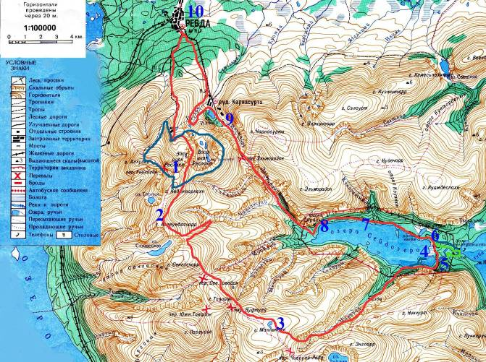
Цифрами на карте обозначены:
1 – озеро Ледниковое в Западном Цирке Раслака (Рис. 3). Летом 2009 года было покрыто льдом и снежниками. Летом 2010 года было красивого тёмно-зелёного цвета.
2 – гора Ангвундасчорр (Приложение 12. Фото. 4). Самая высокая точка Ловозерских тундр, по разным данным –1116, 1120 и 1200 метров
3 – гора Маннепахк (Рис.5). Широкое каменное плато. В районе озера – травяные луга и песчаный пляж (Приложение 12. Фото 7).
4 – мыс на заливе Цетчецаб (Рис. 7). Красивые виды на Сейдозеро и залив, много хариуса, строится мост (Приложение 12. Фото 15).
5 – место брода через реку Сейдъяврйок (Рис. 8). Крест на поляне перед бродом, разрушенный мост через реку.
6 – место под названием Избы Саррьлухткинд (Приложение 12. Фото 18). Широкая автомобильная (!) дорога, соединяющая дом лесника на Сейдозере и дом егеря на Ловозере. Вблизи избы на Сейдозере прямо на дороге лежит большой плоский камень, по некоторым Интернет-источникам – жертвенный. У Избы – красивые композиции из дерева.
7 – камень «Царевна-Лягушка» (Приложение 12. Фото 20). Интересная природная композиция из камней.
8 – скала Куйва (Рис. 9). Овеянная легендами скала с изображением великана Куйвы.
9 – рудник Карнасурт (Приложение 12. Фото 25). «Памятник» советских времён. С виду заброшенный и разрушенный, но функционирующий. Есть интересная железная дорога для доставки пород из шахт на обработку.
10 – посёлок Ревда (Приложение 8). Есть музеи, памятники, баня, магазины, столовая.
Приложение 2. Погодные условия по дням похода

 |  | t°C | Облачность | Ветер | Осадки |  |  |  | t°C | Облачность | Ветер | Осадки
16 августа (пн) | утро | +15°C | высокая | сильный,  порывами | снег |  | 22 августа (вс) | утро | +8°C | переменная | слабый | -
16 августа (пн) | день | +10°C | высокая | слабый | снег,  град |  | 22 августа (вс) | день | +15°C | ясно | слабый | -
16 августа (пн) | вечер | +8°C | высокая | сильный,  порывами | снег |  | 22 августа (вс) | вечер | +10°C | ясно | слабый | -
16 августа (пн) | ночь | +2°C | высокая | слабый,  порывами | снег |  | 22 августа (вс) | ночь | +10°C | ясно | слабый | -
17 августа (вт) | утро | +9°C | высокая | сильный,  порывами | - |  | 23 августа (пн) | утро | +8°C | переменная | слабый | пасмурно
17 августа (вт) | день | +9°C | высокая | сильный,  порывами | - |  | 23 августа (пн) | день | +9°C | высокая | слабый | пасмурно  дождь
17 августа (вт) | вечер | +8°C | высокая | сильный,  порывами | небольшой  снег |  | 23 августа (пн) | вечер | +8°C | высокая | штиль | пасмурно  дождь
17 августа (вт) | ночь | -1°C | мало-облачно | сильный,  порывами | - |  | 23 августа (пн) | ночь | +7°C | высокая | штиль | пасмурно
18 августа (ср) | утро | +5°C | туман | сильный,  порывами | снег  туман |  | 24 августа (вт) | утро | +8°C | высокая | штиль | пасмурно  дождь
18 августа (ср) | день | +6°C | туман | сильный,  порывами | снег |  | 24 августа (вт) | день | +9°C | высокая | штиль | пасмурно
18 августа (ср) | вечер | +7°C | туман | слабый,  порывами | снег |  | 24 августа (вт) | вечер | +5°C | переменная | слабый | дождь
18 августа (ср) | ночь | +7°C | туман | слабый | снег,  дождь |  | 24 августа (вт) | ночь | +2°C | высокая | умерен-  ный | -
19 августа (чт) | утро | +7°C | туман | слабый | пасмурно  туман |  | 25 августа (ср) | утро | +4°C | переменная | умерен-  ный | пасмурно
19 августа (чт) | день | +9°C | переменная | слабый | - |  | 25 августа (ср) | день | +7°C | ясно | умерен-  ный | -
19 августа (чт) | вечер | +12°C | переменная | слабый | - |  | 25 августа (ср) | вечер | +7°C | переменная | умерен-  ный | -
19 августа (чт) | ночь | +10°C | высокая | слабый | - |  | 25 августа (ср) | ночь | -1°C | переменная | умерен-  ный | -
20 августа (пт) | утро | +7°C | низкая | слабый | пасмурно  туман |  | 26 августа (чт) | утро | +6°C | туман | порывис-  тый | снег  туман
20 августа (пт) | день | +8°C | переменная | умерен-  ный | - |  | 26 августа (чт) | день | +7°C | низкая | умерен-  ный | снег
20 августа (пт) | вечер | +5°C | переменная | умерен-  ный | - |  | 26 августа (чт) | вечер | +7°C | высокая | умерен-  ный | -
20 августа (пт) | ночь | +5°C | высокая | умерен-  ный | - |  | 26 августа (чт) | ночь
21августа (сб) | утро | +6°C | низкая | умерен-  ный | пасмурно  туман
21августа (сб) | день | +7°C | переменная | умерен-  ный | -
21августа (сб) | вечер | +8°C | высокая | умерен-  ный | -
21августа (сб) | ночь | +8°C | высокая | умерен-  ный | -

На данном графике показана динамика дневных и ночных температур во время нашего похода в августе 2010 года.
Средняя дневная температура составила 9°С. Средняя ночная температура составила 5°С. Причём наиболее холодные ночи пришлись на первые и последние дни нашего похода, когда мы находились в Цирках Раслака. Ночные температуры в горах и на Сейдозере оказались значительно выше.
Наиболее холодным днём оказалось 18 августа – пик циклона, когда мы были вынуждены остаться в Западном Цирке Раслака из-за неблагоприятных погодных условий. Наиболее тёплым – 22 августа – день отдыха на Сейдозере.
В горах наблюдается меньший разрыв между дневными и ночными температурами, чем в низовьях.

Приложение 3. Групповое и личное снаряжение
Перечень общего и специального группового снаряжения
№ п/п | Название | Кол-во | Вес 1 ед., кг | Вес общий, кг
1 | Палатка каркасная 3-х местная, шт. | 1 | 4,6 | 4,6
2 | Палатка каркасная 4-х местная, шт. | 3 | 4,9 | 14,7
3 | Горелки газовые Kovea | 4 | 0,35 | 1,3
4 | Баллоны газовые, 220 гр. | 42 | 0,3 | 12,6
5 | Верёвка 10 мм, 40 м, шт. | 2 | 3,0 | 6,0
6 | Обвязки | 3 | 0,9 | 2,7
7 | Карабины | 5 | 0,2 | 1,0
8 | Ремнабор, компл. | 1 | 1,2 | 1,2
9 | Аптечка, компл. | 1 | 2,6 | 2,6
10 | Котлы 7л, 8л + принадлежности, компл. | 1 | 3,4 | 3,4
11 | Фотоаппарат Canon с запасными батарейками, шт. | 4 | 0,6 | 2,4
12 | Видеокамера | 1 | 1,4 | 1,4
13 | Тент 3х3,2м, шт. | 1 | 1,8 | 1,8
14 | Газовая лампа Kovea | 1 | 0,5 | 0,5
15 | Газ для лампы, 220 гр. | 4 | 0,3 | 1,2
Всего: |  |  |  | 57,4
Перечень личного снаряжения
№ п/п | Название | Количество | Вес, кг
1 | Спальник, шт. | 1 | 1,3
2 | Коврик туристский, шт. | 1 | 0,4
3 | «Сидушка» туристская, шт. | 1 | 0,1
4 | Рюкзак 90-100 л для мужчин, 60-80 л для женщин, шт. | 1 | 1,2
5 | Ботинки туристские, пара | 1 | 1,0
6 | Носки х/б, пара | 4 | 0,2
7 | Носки шерстяные, пара | 1 | 0,1
8 | Футболка, шт. | 2 | 0,2
9 | Нижнее бельё, компл. | 2 | 0,1
10 | Термобельё, компл. | 1 | 0,4
11 | Костюм непромокаемый, штормовой, компл. | 1 | 0,4
12 | Свитер шерстяной, полар, шт. | 1 | 0,4
13 | Штаны спортивные, шт. | 1 | 0,3
14 | Перчатки, шапка тёплые, головной убор лёгкий, комп. | 1 | 0,2
15 | Водоотталкивающая накидка на рюкзак, шт. | 1 | 0,1
16 | Бродные тапки, пара | 1 | 0,2
17 | «Жорик» (кружка, ложка, миска, нож), компл. | 1 | 0,3
18 | Средства личной гигиены, компл. | 1 | 0,3
19 | Личная аптечка, компл. | 1 | 0,1
20 | Паспорт (свид-во о рождении), мед.полис, компл. | 1 | 0,1
Всего: |  |  | 7,5

Приложение 4. Состав ремонтного набора
- Плоскогубцы, отвёртка, ножницы, шило, универсальный набор.
- Проволока стальная и медная, тонкая.
- Набор для ремонта стоек палатки (трубка, резинка).
- Клей «Момент».
- Пуговицы, шнурки, стропы, пряжки, кусочки ткани в ассортименте.
- Нитки черные, белые, хаки, капроновые.
- Иголки, булавки.
- Скотч, изолента.
- Запасные пряжки и стропы для ремонта рюкзаков.

Приложение 5. Состав аптечки

№ | Наименование | Кол-во | Назначение
Перевязочные средства
1 | Бинт стерильный 7м х 14см, шт. | 6 | Для перевязки ран
2 | Бинт стерильный 5м х 10 см, шт. | 6 | Для перевязки ран
3 | Бинт эластичный трубчатый N1, шт. | 1 | Для уменьшения нагрузки на суставы
4 | Бинт эластичный трубчатый N2, шт. | 2 | Для уменьшения нагрузки на суставы
5 | Бинт эластичный трубчатый N3, шт. | 1 | Для уменьшения нагрузки на суставы
6 | Рулонный пластырь 1,5 см, рулон | 1 | Для закрепления повязок, для профил-ки мозолей
7 | Лейкопластырь бактерецидный, шт. | 40
Антисептики
1 | Перикись водорода р-р, фл. | 2 | Для обработки ран
2 | Фурациллин, уп. | 2 | Для полоскания
3 | Пантенол аэрозоль, баллон | 1 | Для обработки ран, ожогов, кровоостанавливающее, противовоспалительное
4 | Альбуцид 20%, пуз. | 4 | Глазные капли
5 | Гексорал спрей, баллон | 1 | При болях в горле, язвах в полости рта, стоматите, зубной боли
Обезболивающие, жаропонижающие, спазмолитические
1 | Баралгин, уп. | 4 | Обезболивающее, спазмолитическое
2 | Но-шпа, уп. | 1 | Спазмолитическое
3 | Парацетамол, уп. | 2 | Обезболивающее, жаропонижающее
4 | Цитрамон, уп. | 2 | При головной боли
При простуде
1 | Леденцы от кашля, шт. | 60 | При болезненных ощущениях в горле
2 | Отипакс, ушные капли, фл. | 1 | При ушной боли, заложенности ушей
3 | Сосудосуж. спрей «Длянос», фл. | 2 | При заложенности носа
Сердечно-сосудистые
1 | Валидол (под язык), уп. | 10 | Успокаивающее, сосудорасширяющее. При болях в сердце, неврозах
Желудочно-кишечные
1 | Активированный уголь, уп. | 28 | При поносе, отравлениях
2 | Мезим, уп. | 1 | При нарушениях пищеварения
Антигистаминные
1 | Супрастин, уп. | 2 | Противоаллергическое
Антибиотики
1 | Цифран 250мг, табл. | 40 | Антибиотик широкого спектра действия
Мази
1 | Увлажняющий крем, тюб. | 1 | Для заживления мелких трещин на коже
2 | Троксевазин гель, тюб. | 1 | При ушибах и растяжениях
3 | Бальзам "Звёздочка", уп. | 1 | При головных болях, при простудных заболеваниях, для обработки мест укусов насекомых
Витамины
1 | Аскорбиновая к-та драже, банка | 2 | Для поддержания иммунитета
2 | Кальцид таблетки, банка | 2 | Для укрепления костных тканей
Инструменты и доп. материалы
1 | Ножницы маленькие, шт. | 1
2 | Диски ватные, шт. | 30
3 | Палочки ватные, шт. | 30

Приложение 6. Продуктовая раскладка

Условные обозначения |  |  |  |  |  |  |  | Ужин 16.08.10 |  | 7690
 |  |  |  |  |  |  |  | греча | 80 | 1120
Ячейка 1 |  | Яч. 2 |  | Ячейка 1 - название едки, дата. |  |  |  | сосиски | 96 | 1350
Столбец 3 | Ст.4 | Ст.5 |  | Ячейка 2 - вес едки. |  |  |  | кетчуп | 44 | 620
овсяные хлопья | 80 | 1120 |  | Столбец 1 - наименование продукта. |  |  |  | хлеб | 57 | 800
сгущонка | 40 | 600 |  | Столбец 2 - вес продукта в граммах, |  |  |  | чай | 1,5 | 20
изюм | 15 | 210 |  | на 1 человека на 1 раз. |  |  |  | печенье | 36 | 500
 |  |  |  | Столбец 3 - вес продукта на группу |  |  |  | сахар | 15 | 210
 |  |  |  | из 14 человек на 1 раз. |  |  |  | масло растительное (всего) |  | 500
 |  |  |  |  |  |  |  | соль (всего) |  | 500
 |  |  |  |  |  |  |  | мёд (всего) |  | 2030
 |  |  |  |  |  |  |  | компотная смесь (всего) |  | 2000
Завтрак 17.08.10 |  | 3400 |  | Обед 17.08.10 |  | 5470 |  | Ужин 17.08.10 |  | 3300
макароны | 100 | 1400 |  | консервы рыбные | 64 | 900 |  | рис | 80 | 750
хлеб | 57 | 800 |  | картофель, морковь | 107 | 1500 |  | сосиски | 96 | 1350
сыр тёртый | 21 | 300 |  | хлеб | 57 | 800 |  | кетчуп | 44 | 620
масло | 10 | 140 |  | колбаса варёная | 29 | 400 |  | хлеб | 57 | 800
кофе | 20 | 280 |  | майонез | 18 | 250 |  | чай | 1,5 | 20
печенье | 36 | 500 |  | чай | 1,5 | 20 |  | пряники | 36 | 500
сахар | 14 | 200 |  | колбаски шоколадные | 36 | 500 |  | сахар | 14 | 200
леденцы | 7 | 100 |  | сахар | 14 | 200
чай | 1,5 | 20 |  | шоколад | 14 | 200
имбирь | 14 | 200 |  | орехи миндаль | 36 | 500
 |  |  |  | фрукты суш. манго | 21 | 300
Завтрак 18.08.10 |  | 3690 |  | Обед 18.08.10 |  | 3170 |  | Ужин 18.08.10 |  | 3090
хлопья 4-ёх злаков | 60 | 840 |  | суп куриный | 14 | 200 |  | пюре | 50 | 700
сгущонка | 40 | 600 |  | рис | 18 | 250 |  | мясо сушёное | 70 | 980
изюм | 15 | 210 |  | сухари чёрные | 21 | 300 |  | приправа |  | 50
булка | 43 | 600 |  | колбаски лицейские | 32 | 450 |  | сухари чёрные | 21 | 300
сыр | 29 | 400 |  | майонез | 18 | 250 |  | чай | 1,5 | 20
масло | 10 | 140 |  | чай | 1,5 | 20 |  | печенье | 36 | 500
кофе | 20 | 280 |  | халва арахисовая | 36 | 500 |  | сахар | 14 | 200
вафли | 36 | 500 |  | сахар | 14 | 200 |  | сало | 29 | 400
сахар | 14 | 200 |  | шоколад | 14 | 200 |  | чеснок | 14 | 200
леденцы | 7 | 100 |  | орехи грецкие | 36 | 500
чай | 1,5 | 20 |  | фрукты суш. дыня | 21 | 300
Завтрак 19.08.10 |  | 3000 |  | Обед 19.08.10 |  | 3170 |  | Ужин 19.08.10 |  | 3070
макароны | 100 | 1400 |  | борщ | 14 | 200 |  | греча | 80 | 1120
сухари чёрные | 21 | 300 |  | перловка | 18 | 250 |  | мясо сушёное | 70 | 980
сыр тёртый | 21 | 300 |  | сухари чёрные | 21 | 300 |  | приправа |  | 50
масло | 10 | 140 |  | колбаски лицейские | 32 | 450 |  | сухари чёрные | 21 | 300
кофе | 20 | 280 |  | майонез | 18 | 250 |  | чай | 1,5 | 20
печенье | 36 | 500 |  | чай | 1,5 | 20 |  | пряники | 36 | 500
сахар | 14 | 200 |  | щербет | 36 | 500 |  | сахар | 14 | 200
леденцы | 7 | 100 |  | сахар | 14 | 200
чай | 1,5 | 20 |  | шоколад | 14 | 200
имбирь | 14 | 200 |  | орехи арахис | 36 | 500
 |  |  |  | фрукты суш. папайя | 21 | 300

Завтрак 20.08.10 |  | 3320 |  | Обед 20.08.10 |  | 3170 |  | Ужин 20.08.10 |  | 3330
хлопья пшеничные | 60 | 840 |  | суп мясной | 14 | 200 |  | рис | 80 | 1120
сгущонка | 40 | 600 |  | вермишель | 18 | 250 |  | мясо сушёное | 70 | 980
ананасы сушёные | 15 | 210 |  | сухари чёрные | 21 | 300 |  | кетчуп | 44 | 620
сухари белые | 18 | 250 |  | колбаски лицейские | 32 | 450 |  | сухари чёрные | 21 | 300
сыр плавленный | 20 | 280 |  | майонез | 18 | 250 |  | чай | 1,5 | 20
масло | 10 | 140 |  | чай | 1,5 | 20 |  | печенье | 36 | 500
кофе | 20 | 280 |  | гематоген | 36 | 500 |  | сахар | 14 | 200
вафли | 36 | 500 |  | сахар | 14 | 200
сахар | 14 | 200 |  | шоколад | 14 | 200
леденцы | 7 | 100 |  | орехи кешью | 36 | 500
чай | 1,5 | 20 |  | фрукты суш. мандарин | 21 | 300
Завтрак 21.08.10 |  | 3000 |  | Обед 21.08.10 |  | 3170 |  | Ужин 21.08.10 |  | 3090
макароны | 100 | 1400 |  | суп грибной | 14 | 200 |  | пюре | 50 | 700
сухари чёрные | 21 | 300 |  | перловка | 18 | 250 |  | мясо сушёное | 70 | 980
сыр тёртый | 21 | 300 |  | сухари чёрные | 21 | 300 |  | приправа |  | 50
масло | 10 | 140 |  | колбаса п/к | 32 | 450 |  | сухари чёрные | 21 | 300
кофе | 20 | 280 |  | майонез | 18 | 250 |  | чай | 1,5 | 20
печенье | 36 | 500 |  | чай | 1,5 | 20 |  | пряники | 36 | 500
сахар | 14 | 200 |  | халва подсолнечная | 36 | 500 |  | сахар | 14 | 200
леденцы | 7 | 100 |  | сахар | 14 | 200 |  | сало | 29 | 400
чай | 1,5 | 20 |  | шоколад | 14 | 200 |  | чеснок | 14 | 200
имбирь | 14 | 200 |  | орехи фундук | 36 | 500
 |  |  |  | фрукты суш. манго | 21 | 300
Завтрак 22.08.10 |  | 3440 |  | Обед 22.08.10 |  | 3170 |  | Ужин 22.08.10 |  | 3210
хлопья рисовые | 60 | 840 |  | суп куриный | 14 | 200 |  | макароны | 90 | 1260
сгущонка | 40 | 600 |  | вермишель | 18 | 250 |  | мясо сушёное | 70 | 980
вишня сушёная | 15 | 210 |  | сухари чёрные | 21 | 300 |  | приправа |  | 50
сухари белые | 18 | 250 |  | колбаски лицейские | 32 | 450 |  | сухари чёрные | 21 | 300
сыр | 29 | 400 |  | майонез | 18 | 250 |  | чай | 1,5 | 20
масло | 10 | 140 |  | чай | 1,5 | 20 |  | печенье | 36 | 500
кофе | 20 | 280 |  | гематоген | 36 | 500 |  | сахар | 14 | 200
вафли | 36 | 500 |  | сахар | 14 | 200
сахар | 14 | 200 |  | шоколад | 14 | 200
леденцы | 7 | 100 |  | орехи арахис | 36 | 500
чай | 1,5 | 20 |  | фрукты суш. дыня | 21 | 300
Завтрак 23.08.10 |  | 3440 |  | Обед 23.08.10 |  | 3170 |  | Ужин 23.08.10 |  | 3070
хлопья 4-ёх злаков | 60 | 840 |  | щи | 14 | 200 |  | греча | 80 | 1120
сгущонка | 40 | 600 |  | рис | 18 | 250 |  | мясо сушёное | 70 | 980
курага | 15 | 210 |  | сухари чёрные | 21 | 300 |  | приправа |  | 50
сухари белые | 18 | 250 |  | колбаса п/к | 32 | 450 |  | сухари чёрные | 21 | 300
сыр | 29 | 400 |  | майонез | 18 | 250 |  | чай | 1,5 | 20
масло | 10 | 140 |  | чай | 1,5 | 20 |  | пряники | 36 | 500
кофе | 20 | 280 |  | колбаски сливочные | 36 | 500 |  | сахар | 14 | 200
печенье | 36 | 500 |  | сахар | 14 | 200
сахар | 14 | 200 |  | шоколад | 14 | 200
леденцы | 7 | 100 |  | орехи миндаль | 36 | 500
чай | 1,5 | 20 |  | фрукты суш. папайя | 21 | 300

Завтрак 24.08.10 |  | 3320 |  | Обед 24.08.10 |  | 3170 |  | Ужин 24.08.10 |  | 3090
хлопья пшеничные | 60 | 840 |  | суп грибной | 14 | 200 |  | пюре | 50 | 700
сгущонка | 40 | 600 |  | вермишель | 18 | 250 |  | мясо сушёное | 70 | 980
ананасы сушеные | 15 | 210 |  | сухари чёрные | 21 | 300 |  | приправа |  | 50
сухари белые | 18 | 250 |  | колбаски лицейские | 32 | 450 |  | сухари чёрные | 21 | 300
сыр плавленный | 20 | 280 |  | майонез | 18 | 250 |  | чай | 1,5 | 20
масло | 10 | 140 |  | чай | 1,5 | 20 |  | печенье | 36 | 500
кофе | 20 | 280 |  | халва с изюмом | 36 | 500 |  | сахар | 14 | 200
вафли | 36 | 500 |  | сахар | 14 | 200 |  | сало | 29 | 400
сахар | 14 | 200 |  | шоколад | 14 | 200 |  | чеснок | 14 | 200
леденцы | 7 | 100 |  | орехи грецкие | 36 | 500
чай | 1,5 | 20 |  | фрукты суш. ананас | 21 | 300
Завтрак 25.08.10 |  | 3000 |  | Обед 25.08.10 |  | 3170 |  | Ужин 25.08.10 |  | 3750
макароны | 100 | 1400 |  | суп куриный | 14 | 200 |  | рис | 80 | 1120
сухари чёрные | 21 | 300 |  | вермишель | 18 | 250 |  | тушенка | 70 | 1400
сыр тёртый | 21 | 300 |  | сухари чёрные | 21 | 300 |  | кетчуп | 44 | 620
масло | 10 | 140 |  | колбаса п/к | 32 | 450 |  | сухари чёрные | 21 | 300
кофе | 20 | 280 |  | майонез | 18 | 250 |  | чай | 1,5 | 20
печенье | 36 | 500 |  | чай | 1,5 | 20 |  | торты вафельные | 75 | 1050
сахар | 14 | 200 |  | ирис | 36 | 500 |  | сахар | 14 | 200
леденцы | 7 | 100 |  | сахар | 14 | 200
чай | 1,5 | 20 |  | шоколад | 14 | 200
имбирь | 14 | 200 |  | орехи кешью | 36 | 500
 |  |  |  | фрукты суш. дыня | 21 | 300
Завтрак 26.08.10 |  | 3440
хлопья 4-ёх злаков | 60 | 840
сгущонка | 40 | 600
изюм | 15 | 210
сухари белые | 18 | 250
сыр | 29 | 400
масло | 10 | 140
кофе | 20 | 280
вафли | 36 | 500
сахар | 14 | 200
леденцы | 7 | 100
чай | 1,5 | 20

Вес завтраков, кг: |  | 34,8 |  | Вес обедов, кг: |  | 30,9 |  | Вес ужинов, кг: |  | 42,0
 |  |  |  |  |  |  |  | Итого продуктов питания, кг: |  | 107,8

Приложение 7. Интересное о Ловозерье

Скала Куйва на берегу Сейдозера
Наиболее загадочной достопримечательностью, расположенной в бассейне Сейдозера, является легендарная скала Куйва, на которой отчетливо просматривается гигантское изображение человека, раскинувшего руки. Одна из легенд гласит, что это изображение появилось, когда пришёл на священную землю саамов предводитель иноземцев Куйва, желающий уничтожить коренных жителей Севера. Но на помощь саамам пришёл могущественный шаман, который превратил Куйву в тень на скале. С тех пор о скале ходит множество слухов, и долгое время саамы не решались появляться около скалы. Только старейшины племени раз в году ездили поклоняться божественному Сейдозеру: молча ловили рыбу и молча уезжали, чтобы не нарушить покой богов, но ни разу не пересекли границ запретной зоны возле страшной скалы. Конечно, это всего лишь легенда, однако много лет спустя приборы ученых зафиксировали странные излучения в районе Куйвы – их природу еще предстоит выяснить.
Местные жители рассказывают, что и года не проходит, чтобы с коварной скалы не упал какой-нибудь отчаянный альпинист, решивший вопреки всем предостережениям покорить совсем не высокую и не опасную по меркам спортсменов вершину. Слава о Куйве распространилась далеко за пределы Кольского полуострова.
Вот какую информацию о своем походе в аномальную зону оставили в Интернете неизвестные туристы: «На озере гуляли пенные барашки. Мрачные скалы, нависающие над озером, как будто гнали нас отсюда. Да, видно, Куйва недоволен нашим появлением. Сфотографировавшись, отправляемся обратно. Теперь ледяной ветер становится нашим попутчиком, а облака, как по мановению волшебной палочки, разбегаются в стороны, и сквозь них пригревает солнце. Вот и задумаешься поневоле, может, и есть правда в том, что рассказывают про Сейдозеро и Куйву?»
Другие неизвестные путешественники так рассказали о своих впечатлениях после ночёвки около легендарной скалы: «Интересное событие на Сейдозере произошло с нами именно этой ночью. Напомню, что ночи здесь белые. Итак, приблизительно около полуночи привычное пение птиц прекратилось – зловещая тишина воцарилась над Сейдозером. Потом поднялся весьма странный ветер, который стал кружиться вокруг нашей палатки. Сначала он «носился» по часовой стрелке, а потом резко сменил свое направление. Далее вокруг платки начали раздаваться бесчисленные топанья, возможно, это были какие-нибудь звери. Но почему-то все мысли были парализованы жутким необъяснимым страхом, который сковал все движения. Выйти из палатки и посмотреть, что собственно происходит, желания не было. Совершенно внезапно все стихло. Заснуть удалось только под утро. Во время завтрака было как-то не ловко рассказывать все, что привиделось мне ночью. Однако моя супруга описала абсолютно все в точности так, как это и было у меня. А главное чувство жуткого страха».
Нами, к сожалению или к радости, ничего подобного замечено не было. Вероятно, из-за того, что ночёвка была немного не доходя до загадочной скалы.
Перевал Эльморайок
Другим таинственным местом, где, по описанию очевидцев, происходят мистические и необъяснимые события, является перевал Эльморайок. Так, например, местные жители рассказывают, что несколько десятков лет назад на перевале были найдены три трупа. Молодые люди погибли при странных обстоятельствах. Вскрытие показало, что смерть наступила от разрыва сердца, но что произошло на самом деле, навсегда останется тайной. По некоторым версиям, туристов напугал снежный человек, которого неоднократно видели в районе Сейдозера. История снежного человека – еще одна загадка многоликого Ловозерья: существуют свидетельства очевидцев, видевших лохматое существо в сопках, окружающих Сейдозеро.
Озеро Сейдозеро
Сейдозеро лежит на высоте 189 метров над уровнем моря, длина его 8 км, ширина от 1,5 км в узкой части до 2,5 км в широкой. По-саамски Сейдъявр – «озеро горных духов». Саамы считали Сейдозеро священным; они ежегодно совершали жертвоприношения у находящихся здесь сейдов – причудливых камней, считавшихся местом обитания духов. В наши дни с Сейдозером связаны многочисленные легенды, поверья и аномальные явления; считается, что это одно из основных «мест силы» на территории России.
Загадка Ловозерских тундр
Не менее таинственна и сама природа Ловозерских тундр. Все здесь кажется рукотворным и поражает воображение, пейзажи меняются, словно заставки в компьютерной игре, а вместе с ними играют и оттенки человеческого настроения. Местный фольклор располагает массой историй мистического характера, элементы которых встречаются и в описаниях вполне авторитетных путешественников, на себе испытавших чувство отчаянного страха в определенных местах Ловозерья.
В конце XIX – начале XX века в некоторых районах Крайнего Севера было зафиксировано необычное заболевание, при котором достаточно большие группы людей без видимых причин впадали в состояние психологического транса и внешне становились похожими на участников какого-то магического ритуала. Симптомы меряченья, или арктической истерии, появлялись как у местных жителей, так и у пришлых, а проявлялось заболевание чаще всего в районе Ловозера.
Энергетика Ловозерских тундр весьма необычна. Говорят, что она оказывает сильное психологическое воздействие на людей. Существуют современные свидетельства очевидцев о том, что независимо друг от друга в одном и том же месте у нескольких человек внезапно возникало чувство необъяснимого ужаса, появившегося без видимых на то оснований. Весьма интригует и рассказ о том, как у целой группы людей, путешествовавших по Ловозерским тундрам, внезапно остановились часы и прекратили работать электронные приборы. Что это – особенности северной природы или нечто мистическое? Ясно одно – в этих местах возникает своеобразная реакция человеческого организма на неизвестные излучения.
Любопытно, что этим феноменом в конце XIX – начале XX века заинтересовались сотрудники Института мозга, и в 1920 году в район Ловозера отправилась экспедиция под руководством известного в те времена мистика Александра Васильевича Барченко, занимавшегося изучением паранормальных способностей человека. Экспедиция должна была установить причины возникновения таинственной болезни под названием меряченье, которую местные жители объясняли по-своему, приписывая необычное поведение заболевших проделкам шаманов. Надо заметить, что для подобных утверждений имелись все основания: в то время сложно было придумать более объективную причину, чем колдовство, объясняющую состояние массового психоза, когда люди вели себя словно загипнотизированные – кто-то синхронно делал физические упражнения, а кто-то пел на загадочных языках.
Экспедиция подтвердила существование аномальных зон в районе Ловозерских тундр, связав удивительный феномен с существованием здесь некогда древней цивилизации, получившей в популярной литературе название Гиперборея. Однозначные ответы на вопросы о загадках Севера не найдены до сих пор, несмотря на то, что уже неоднократно в Ловозерские и Хибинские тундры отправлялись поисковые экспедиции Комиссии научного туризма Русского географического общества и московская экспедиция «Гиперборея» под руководством профессора В.Н. Демина.
За последние годы описано немало интересных находок, косвенно подтверждающих существование Гипербореи, но при этом не существует доказательств того, что именно при столкновении с останками древней цивилизации у людей появляются признаки психологического зомбирования.
XX век оставил в наследство своему преемнику достаточно неразгаданных тайн, и загадка Ловозерских тундр – одна из них.
Журнал «НЛО», Санкт-Петербург, №31(348), стр.9, 26.07.2004.
Автор: Наталия Реется, http://anomalia.kulichki.ru/text8/481.htm
Озеро Райявр
Озеро Райявр – еще один загадочный район, который приобрел славу мрачного и нехорошего места. Говорят, что стоит в этих местах появиться женщине, как с ней обязательно случается истерика. В переводе Райявр означает «мертвая вода». Растительность здесь практически отсутствует, озеро окружено мрачными скалами, и вполне может быть, что суровый пейзаж и оказывает такое сильное психологическое воздействие на тех, кто появляется в этих местах.

Сказка-миф о происхождении названия горы Карнасурт (Воронова гора)
Однажды лопарь Оця пошел на охоту. Возвращаясь домой, он нашел маленького вороненка с подбитым крылом. Жаль ему стало птицу, завернул Оця вороненка в тряпицу и принес к себе в чум. Стал его выхаживать. Зажило крылышко у птенца, но не улетел он в лес, привязался к Оце и остался у него жить.
Между тем время шло, и из маленького вороненка вырос красивый большой Ворон. Бывало, идет Оця на охоту, а Ворон впереди него летит, зверя показывает. Или рыбачит Оця, а Ворон тут же сидит. Хорошо им вдвоем жить. Ворон и погоду предсказывает, горе, радость, все ведомо вещей птице. Заметили лопари, что поселилась в чуме Оци удача, стали они к нему наведываться, птицу вещую посмотреть, совета у нее выспросить. В этом же становище жил Егор. Был он властным и жестоким. Все жители становища боялись его и слушались. С появлением птицы Ворона лопины все больше к Оце стали заглядывать, стороной обходили вежу Егора. И решил тогда Егор завладеть птицей Вороном. Сговорился он с Оцей на охоту сходить, диких оленей пострелять. Согласился Оця, чего не сходить. А Ворон сидит, головой вертит, мол, не ходи, беда может быть.
И все же пошел Оця. Вышли они на простор тундровый и увидали стадо диких оленей. Егор говорит Оце: «Ты, Оця, иди вперед, а я вокруг стада обойду, выберу оленя получше и дам тебе знак». Согласился Оця, не чуя беды. Идет вперед, назад не оглядывается, да вдруг откуда ни возьмись, налетел на него Ворон, столкнул наземь, и тут же рядом стрела в ягель врезалась. Если бы не Ворон, лежать Оце убитым. А Егора и след простыл.
Понял Оця, что хочет его извести Егор, стал думать, как из становища с Вороном своим незаметно уйти. Егор хитрющий про это прознал и решил сетью поймать Ворона. Оця птицу в чуме силком не держал. Ворон – птица вольная, где хотел, там и летал, да только в ночь всегда к другу своему возвращался. Углядел Егор, откуда птица прилетает, и поставил сеть на нее.
Вот летит Ворон к чуму друга своего, да не углядел и угодил в сеть Егорову. Тащит сеть Егор, хочет Ворона схватить, да не тут-то было. Ворон клювом острым разорвал сеть и вылетел на свободу. Летит на врага, крылами бьет его, еле тот успел ноги унести. Понял Егор, что не победить ему Ворона без помощи. Стал думать, гадать, где помощь сыскать, и решил к чуди иноземной пойти. Подговорил их, чтоб напасть на становище саамов и убить лопина с его птицею. С радостью чудь согласилась: все равно кого грабить и убивать ей. Ворон в чуме друга своего, пророчит беду.
Испугались лопины, не знают, что делать им, как беды избежать. А Ворон летает из чума в чум, стрелы да луки в руки лопинам вкладывает. Тогда Оця взялся вести соплеменников против чуди и Егора злобного.
Встретились противники на открытом месте, и завязалась у них битва. Летят стрелы метких лопинов, поражают чудь в самое сердце. Так перебили лопины первый отряд противника и ободрились духом, да не тут-то было. Новый отряд чуди идет. Тут уж Ворон вылетел навстречу им, громко кричит, крыльями машет, зовет на помощь друзей своих, воронов. Налетело их видимо-невидимо. Бьют они врагов своими острыми клювами, лопины помогают птицам меткими стрелами, гонят чудь с земли своей.
Долго гнали вороны остатки чуди с саамской земли, и впереди всех летел Ворон Оци. Вот уж вся перебита чудь, и злой Егор упал, развернулся Ворон, чтоб к друзьям своим лопинам лететь, да сразила его стрела Егора раненого, из последних сил, что тетиву натянул. Попала стрела в Ворона, и упал он на землю, раскинув в разные стороны крылья свои. Успел лишь в последний раз Ворон взглянуть на спешивших к нему лопинов и окаменел. Скатилась из глаза птицы слеза прощальная, упала на землю, и в миг в том месте родник забил, да не с простой водой, с целебною.
Подбежали лопины к Ворону, а заместо него уж гора выросла, закрыв проход в тундру с южной стороны. А над горой, прощаясь, кружили вороны. Даже смертью своей защитил Ворон друзей лопинов. Погоревал Оця, но не вернуть друга ему. А чтоб все помнили о его Вороне и битве с чудью и Егором злым, назвал он эту гору Карнасурт. Потому как «Карьнэсь», по-саамски, Ворон будет, а «уррьт» – гора.

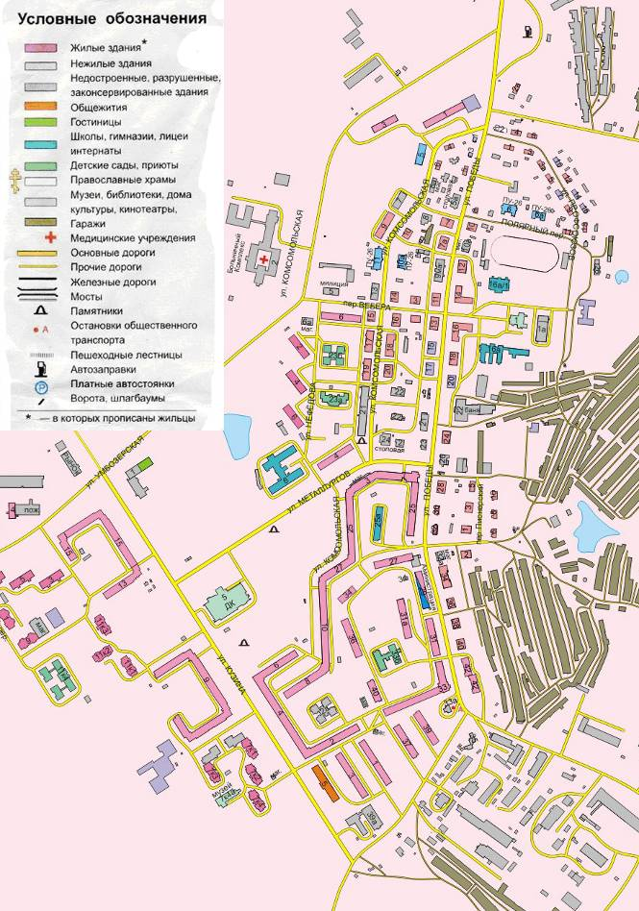
Приложение 8. Карта посёлка Ревда

Масштаб, к сожалению, нам не известен.
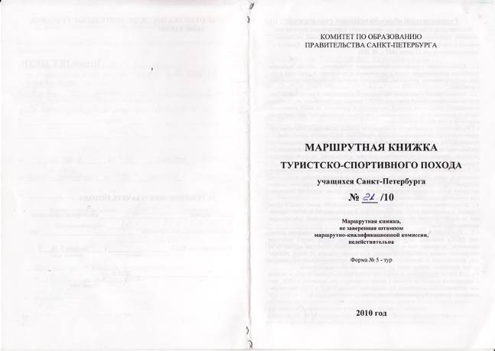
Приложение 9. Копия маршрутной книжки

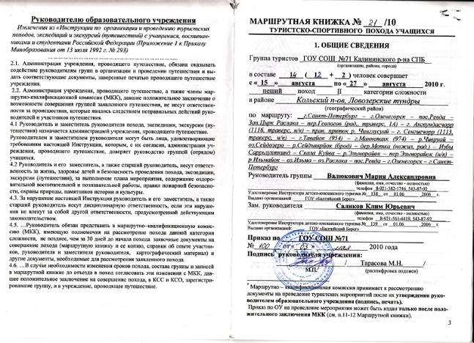

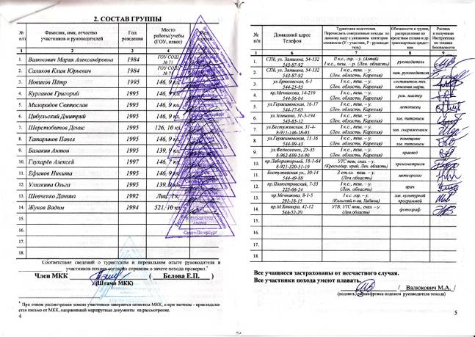
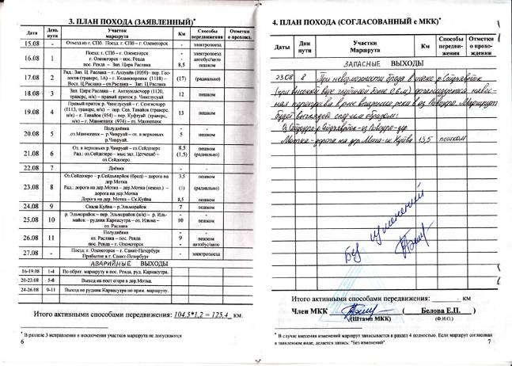

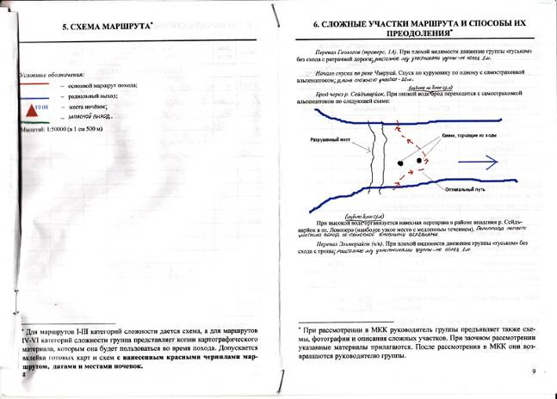
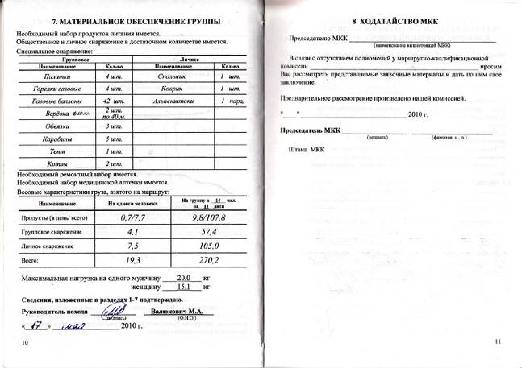

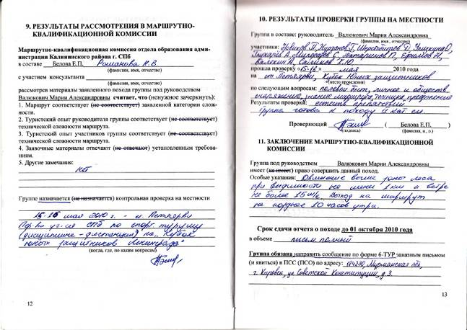
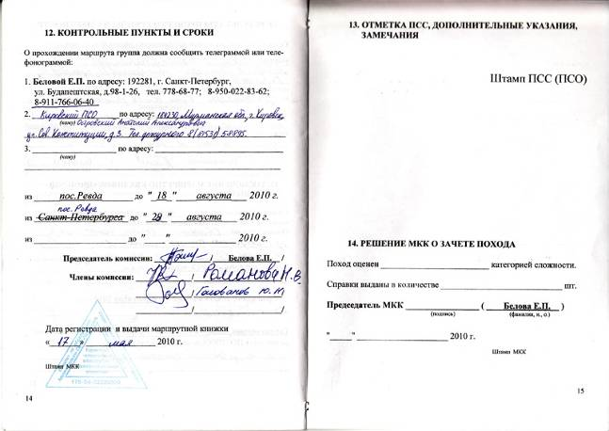

Приложение 10. Подробная карта маршрута
Лист 1.
Дни похода: 1, 2, 3, начало 4, окончание 9, 10, 11.
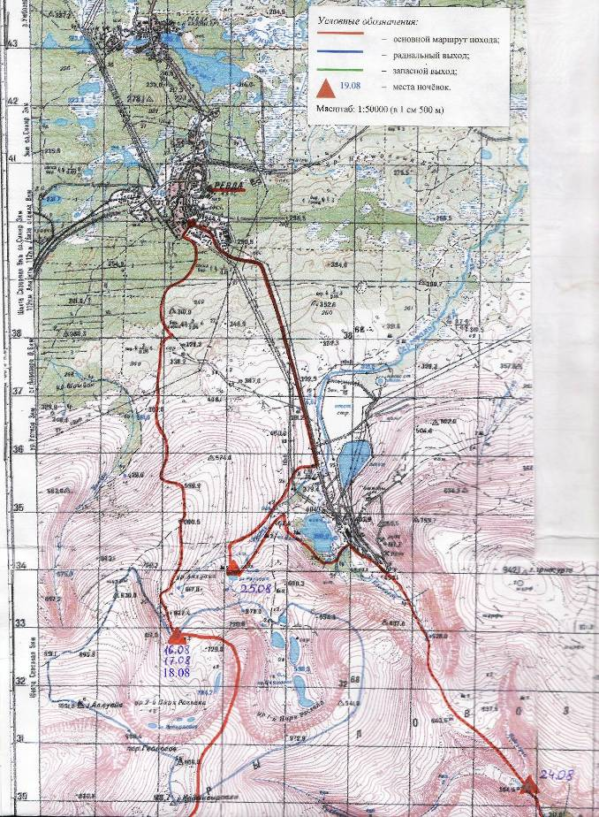

Лист 2.
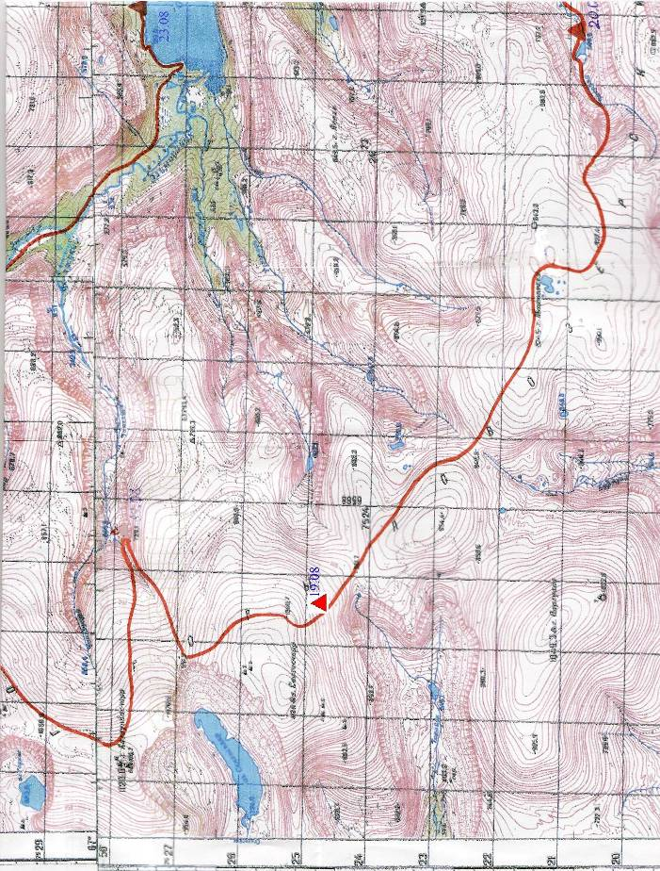
Дни похода: середина и окончание 4, 5, начало 6, окончание 8, начало 9.

Лист 3.
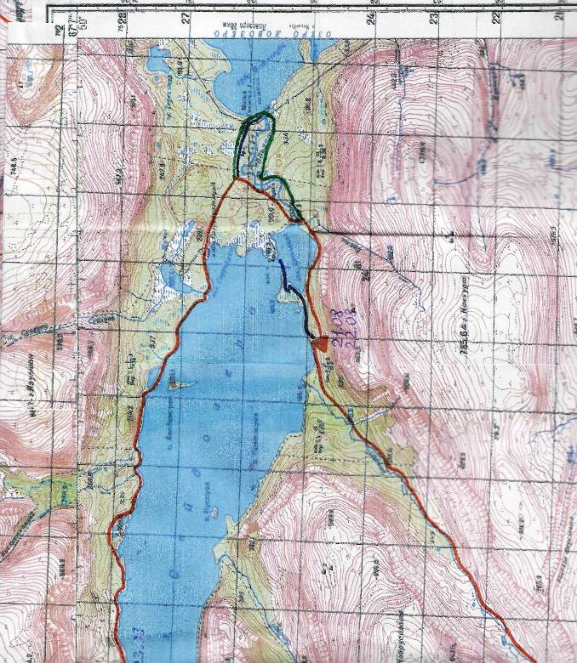
Дни похода: середина и окончание 6, 7, начало и середина 8.

Приложение 11. Записки, снятые нами на маршруте

Записка № 1. Перевал геологов
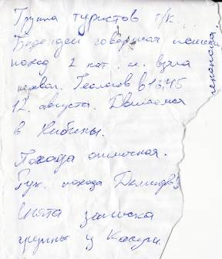

Записка № 3. Перевал Северный Тавайок
Записка № 2. Гора Ангвундасчорр
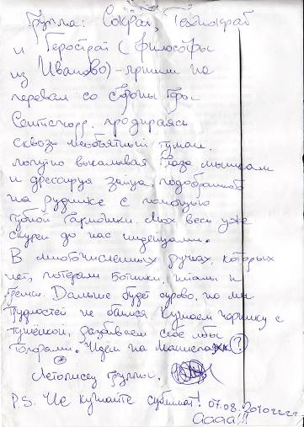
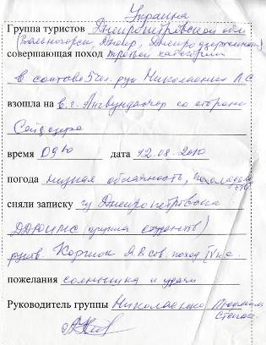

Записка № 4. Перевал Куфтуай
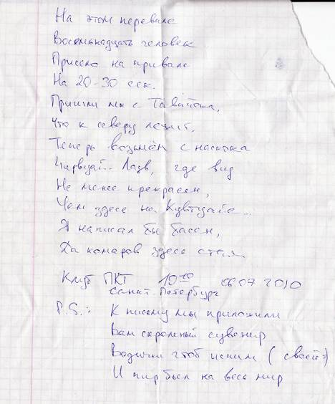

Записка № 5. Перевал Эльморайок
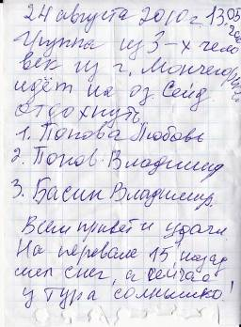

Рис. 2. Бланк записок, оставляемых нами


Приложение 12. Фотоальбом

Карта мест фотосъёмки
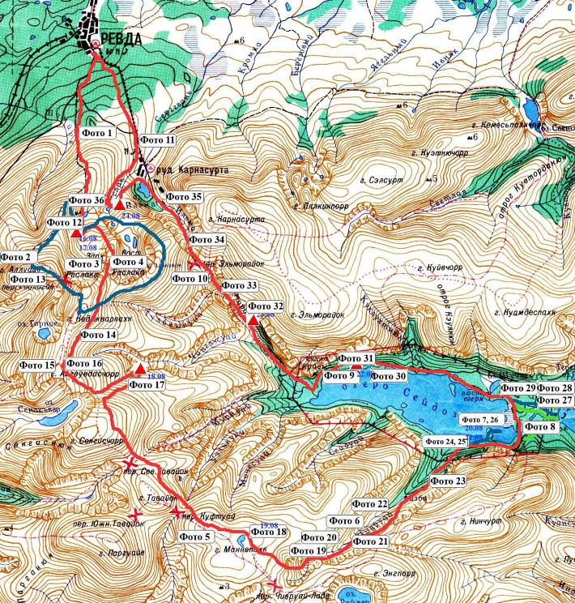

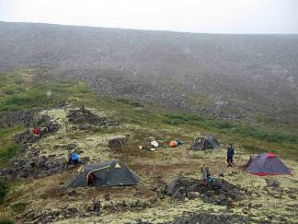 | Фото 12.  16.08.2010  Первая стоянка в Западном Цирке Раслака. Идёт снег
Фото 13.  17.08.2010  Встреча с Геологами на перевале Геологов | 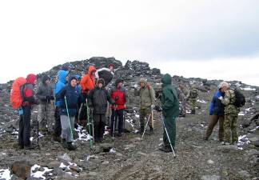
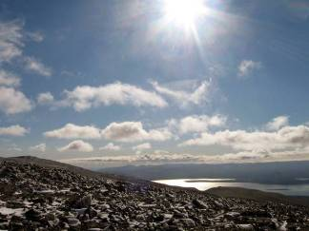 | Фото 14.  19.08.2010  Вид на Хибины и озеро Умбозеро
Фото 15.  19.08.2010  Вершина горы Ангвундасчорр | 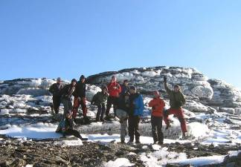
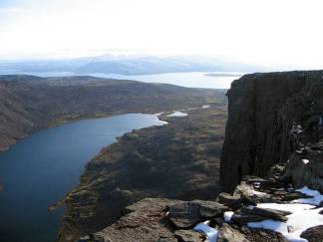 | Фото 16.  19.08.2010  Вид на озеро Сенгисъявр со склона  горы Ангвундасчорр
Фото 17.  19.08.2010  Место несостоявшейся ночёвки на правом  притоке реки Чинглусуай | 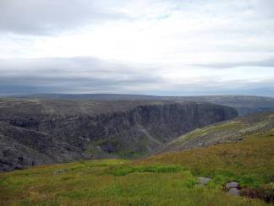
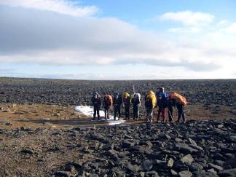 | Фото 18.  20.08.2010  Здесь было озеро. Гора Маннепахк
Фото 19.  20.08.2010  Спуск по левому притоку реки Чивруай | 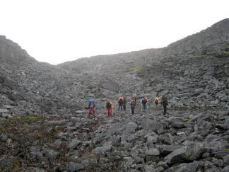
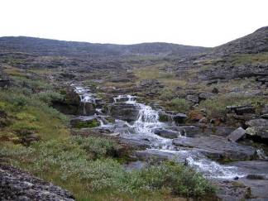 | Фото 20.  20.08.2010  Водопады на реке Чивруай
Фото 21.  20.08.2010  Камушек на реке Чивруай | 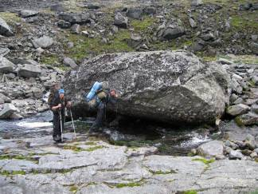
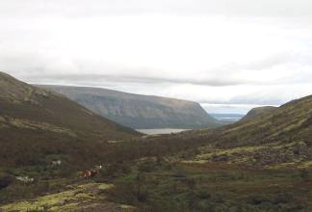 | Фото 22.  21.08.2010  Долина реки Чивруай
Фото 23.  21.08.2010  Маркир вдоль тропы | 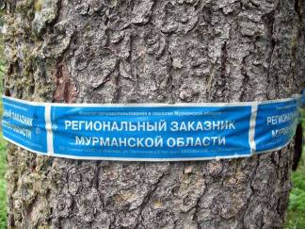
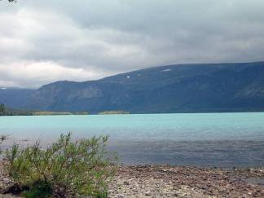 | Фото 24.  21.08.2010  Озеро Сейдозеро
Фото 25.  22.08.2010  Днёвка на берегу Сейдозера. Строим каменные мостки для набора воды | 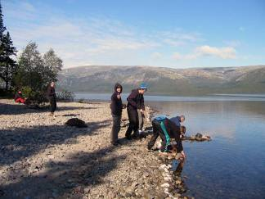
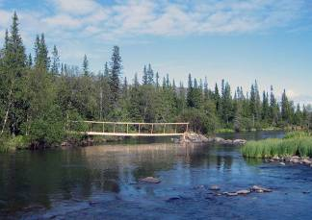 | Фото 26.  22.08.2010  Строящийся мост на мысу у залива Цетчецаб
Фото 27.  23.08.2010  На берегу Ловозера | 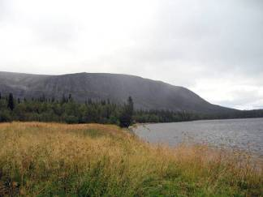
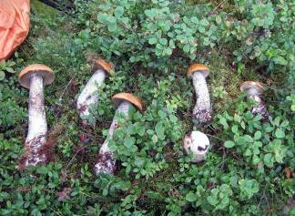 | Фото 28.  23.08.2010  Дары Ловозерья
Фото 29.  23.08.2010  Охранник Избы Саррьлухткинд | 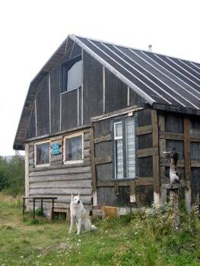
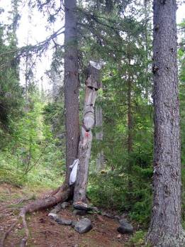 | Фото 30.  23.08.2010  Языческий чур на берегу Сейдозера
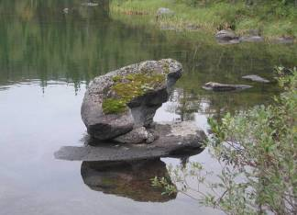 | Фото 31.  23.08.2010  Камень «Царевна-Лягушка» на берегу  Сейдозера
Фото 32.  25.08.2010  Подъём на перевал Эльморайок | 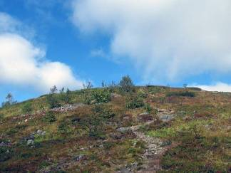
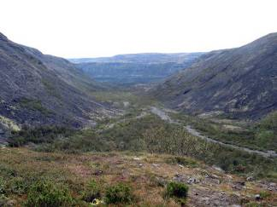 | Фото 33.  25.08.2010  Вид с подъёма на перевал Эльморайок  на долину реки Эльморайок
Фото 34.  25.08.2010  На спуске с перевала Эльморайок в сторону рудника Карнасурт | 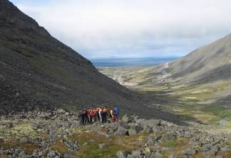
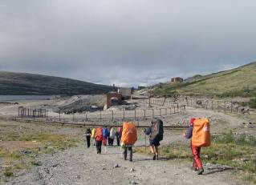 | Фото 35.  25.08.2010  Рудник Карнасурт
Фото 36.  25.08.2010  Озеро Раслака | 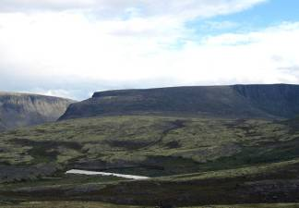
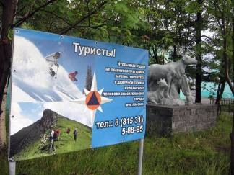 | Фото 37.  26.08.2010  На железнодорожной станции  в Оленегорске

Спасибо!
Удачных Вам путешествий!

